ФЕДЕРАЛЬНОЕ КАЗНАЧЕЙСТВО (КАЗНАЧЕЙСТВО РОССИИ)

УТВЕРЖДЕН
40308570.31.02,00.ИЗ.101-01.00 9-ЛУ

Система обеспечения безопасности информации Федерального казначейства

Руководство пользователя

Том 1. Руководство пользователя по подготовке АРМ

Код документа: 40308570.31.02,00.ИЗ.101-01.00 9

Листов: 95

Аннотация
Настоящий документ содержит руководство по подготовке АРМ к использованию Подсистемы обеспечения информационной безопасности Системы обеспечения безопасности информации Федерального казначейства (ПОИБ СОБИ ФК). Подготовка АРМ включает в себя, в частности, установку и настройку необходимого ПО. Документ предназначен для пользователей с любыми системными ролями ПОИБ СОБИ ФК.
Настоящий документ состоит из 12 томов. Настоящий том – 1.
Документ разработан в рамках исполнения Государственного контракта от 10.01.2022 № ФКУ0004/01/2022/ОСС на выполнение работ по развитию компонентов и модулей ПОИБ СОБИ ФК в части электронных доверенностей и защиты информации, в рамках Периода 1 (этапа).
Перечень подсистем информационной системы, для которой был создан документ:
02,00 – Подсистема обеспечения информационной безопасности
Перечень областей применения документа:
9 – Все пользователи

Содержание
Перечень рисунков 5
Перечень сокращений 8
Перечень терминов 9
1 Общие положения 10
1.1 Функциональные роли, выполняемые пользователем 10
1.2 Необходимый уровень подготовки пользователя 10
1.3 Перечень документации, с которой должен ознакомиться пользователь 10
1.4 Условия, соблюдение которых обеспечивает возможность использования функций подсистемы пользователем 11
2 Подготовка СКЗИ 12
2.1 Требования к СКЗИ АРМ пользователя 12
2.1.1 ПО для криптографической защиты информации 12
2.1.2 Носители ключевой информации сертификата пользователя 13
2.2 Установка и настройка СКЗИ АРМ пользователя 14
2.2.1 КриптоПро CSP 14
2.2.2 Jinn-Client 23
2.2.3 Установка и настройка СКЗИ «Континент TLS VPN Клиент» 36
2.2.4 Подготовка сертификатов 51
3 Подготовка веб-браузера 78
3.1 Настройка веб-браузера 78
3.1.1 Настройка Яндекс.Браузера 78
3.1.2 Настройка Internet Explorer 79
3.2 Включение КриптоПро ЭЦП Browser plug-in 83
3.2.1 Включение дополнения в Яндекс.Браузере 84
3.2.2 Включение расширения в Chromium-GOST и в Спутнике 85
3.2.3 Включение надстройки в Internet Explorer 86
4 Аварийные ситуации 89
Приложение А Перечень возможных ошибок при подключении к ПОИБ с применением СКЗИ «Континент TLS VPN Клиент» 90
А.1 403 Доступ запрещен «Не найден актуальный список отозванных сертификатов» 90
А.2 403 Доступ запрещен «Не найден корневой сертификат» 90
А.3 403 Доступ запрещен «Не выбран корректный сертификат клиента. Формат выбранного ключевого контейнера не поддерживается» 91
А.4 503 Сервер назначения недоступен 91
А.5 В окне выбора сертификата пользователя отсутствует требуемый сертификат 92
А.6 Ошибка сертификата (400 The SSL certificate error) 92
Составили 94
Согласовано 94
Лист регистрации изменений 95

Перечень рисунков
Рисунок 1 – Стартовое окно мастера установки КриптоПро CSP 15
Рисунок 2 – Процесс установки КриптоПро CSP 15
Рисунок 3 – Успешная установка КриптоПро CSP 16
Рисунок 4 – Вкладка «Общие» (КриптоПро CSP) 16
Рисунок 5 – Вкладка «Безопасность» (КриптоПро CSP) 17
Рисунок 6 – Вкладка «Настройки TLS» (КриптоПро CSP) 18
Рисунок 7 – Запрос на перезагрузку после смены режима работы 18
Рисунок 8 – Подтверждение установки 19
Рисунок 9 – Процесс установки плагина 20
Рисунок 10 – Успешно выполнена установка плагина 20
Рисунок 11 – Запрос подтверждения доступа 21
Рисунок 12 – Открытие настроек плагина 21
Рисунок 13 – Страница настроек плагина 22
Рисунок 14 – Сохранённый список доверенных веб-узлов 23
Рисунок 15 – Меню единого установщика СКЗИ «Jinn-Client» 24
Рисунок 16 – Окно приветствия установщика СКЗИ «Jinn-Client» 25
Рисунок 17 – Окно просмотра лицензионного соглашения 25
Рисунок 18 – Окно ввода лицензионного ключа 26
Рисунок 19 – Окно выбора пути установки СКЗИ «Jinn-Client» 27
Рисунок 20 – Окно настройки параметров СКЗИ «Jinn-Client» 27
Рисунок 21 – Сообщение о готовности к установке СКЗИ «Jinn-Client» 28
Рисунок 22 – Окно прогресса установки СКЗИ «Jinn-Client» 29
Рисунок 23 – Сообщение о завершении установки СКЗИ «Jinn-Client» 29
Рисунок 24 – Страница расширения Jinn Sign Extension 30
Рисунок 25 – Окно с подтверждением установки расширения 31
Рисунок 26 – Окно с уведомлением об установке расширения 31
Рисунок 27 – Окно приветствия установщика «eXtended Container» 32
Рисунок 28 – Окно ввода лицензионного ключа 33
Рисунок 29 – Сообщение о готовности к установке «eXtended Container» 34
Рисунок 30 – Прогресс установки «eXtended Container» 35
Рисунок 31 – Сообщение о завершении установки «eXtended Container» 36
Рисунок 32 – Запуск утилиты очистки CSP 38
Рисунок 33 – Стартовое окно мастера установки СКЗИ 39
Рисунок 34 – Диалоговое окно завершения установки СКЗИ 40
Рисунок 35 – Диалоговое окно о состоянии регистрации СКЗИ 41
Рисунок 36 – Вкладка «Настройки», раздел «Регистрация» 41
Рисунок 37 – Окно регистрации СКЗИ 42
Рисунок 38 – Вкладка «Главная». Континент TLS Клиент 43
Рисунок 39 – Вкладка «Главная». Настройка соединений. 44
Рисунок 40 – Вкладка «Настройки». Раздел «Основные». 45
Рисунок 41 – Вкладка «Настройки». Раздел «Внешний прокси». 46
Рисунок 42 – Вкладка «Управление сертификатами» 46
Рисунок 43 – Сертификаты сервера TLS на сайте ФК 48
Рисунок 44 – Пример заполненного окна серверных сертификатов 49
Рисунок 45 – Вкладка «Управление сертификатами» 49
Рисунок 46 – Окно пользовательских сертификатов 50
Рисунок 47 – Окно CDP 51
Рисунок 48 – Опубликованные сертификаты УЦ ФК 52
Рисунок 49 – Мастер импорта сертификатов 54
Рисунок 50 – Выбор хранилища сертификата 55
Рисунок 51 – Выбор хранилища сертификата 56
Рисунок 52 – Окно завершения работы мастера импорта сертификатов 57
Рисунок 53 – Завершение установки 57
Рисунок 54 – Мастер импорта сертификатов 58
Рисунок 55 – Выбор хранилища сертификата 59
Рисунок 56 – Выбор хранилища сертификата 60
Рисунок 57 – Окно завершения работы мастера импорта сертификатов 61
Рисунок 58 – Завершение установки 61
Рисунок 59 – Экранная форма приветствия установщика драйвера Rutoken 63
Рисунок 60 – Сообщение о готовности к выполнению установки драйверов 63
Рисунок 61 – Окно, информирующее о прогрессе установки драйверов Rutoken 64
Рисунок 62 – Сообщение об успешной установке драйверов Rutoken 64
Рисунок 63 – Экранная форма приветствия установщика драйверов eToken 65
Рисунок 64 – Окно выбора языка программы, управляющей ключевыми носителями eToken 66
Рисунок 65 – Окно просмотра лицензионного соглашения 67
Рисунок 66 – Окно выбора пути для установки программы 68
Рисунок 67 – Прогресс установки драйверов eToken 68
Рисунок 68 – Сообщение об успешной установке драйверов etoken 69
Рисунок 69 – Экранная форма приветствия установщика клиента 70
Рисунок 70 – Окно просмотра лицензионного соглашения 70
Рисунок 71 – Окно выбора вида установки программы 71
Рисунок 72 – Окно установки программы 71
Рисунок 73 – Прогресс установки клиента 72
Рисунок 74 – Сообщение об успешной установке драйверов JaCarta 72
Рисунок 75 – Вкладка «Сервис» 74
Рисунок 76 – Выбор сертификата 75
Рисунок 77 – Выбор контейнера закрытого ключа 76
Рисунок 78 – Выбор хранилища сертификата 77
Рисунок 79 – Завершение настроек установки сертификата 77
Рисунок 80 – Настройки Яндекс.Браузера 79
Рисунок 81 – Вкладка «Безопасность» 80
Рисунок 82 – Окно для добавления надежных сайтов 81
Рисунок 83 – Ввод адресов надежных сайтов 82
Рисунок 84 – Включение параметров безопасности 83
Рисунок 85 – Открытие списка дополнений браузера 85
Рисунок 86 – Включение «КриптоПро ЭЦП» в списке дополнений 85
Рисунок 87 – Открытие списка расширений браузера 86
Рисунок 88 – Включение «КриптоПро ЭЦП Browser plug-in» 86
Рисунок 89 – Управление надстройками 87
Рисунок 90 – Включение надстроек LLC Crypto-Pro 88

Перечень сокращений
Сокращение | Полное наименование
АРМ | Автоматизированное рабочее место
ГУЦ | Головной удостоверяющий центр
ЕСИА | Единая система идентификации и аутентификации
ИНН | Индивидуальный номер налогоплательщика
ИС | Информационная система
ЛВС | Локальная вычислительная сеть
ОС | Операционная система
ПО | Программное обеспечение
ПОИБ | Подсистема обеспечения информационной безопасности
СКЗИ | Средство криптографической защиты информации
СНИЛС | Страховой номер индивидуального лицевого счета
СОБИ ФК | Система обеспечения безопасности информации Федерального казначейства
УЦ ФК | Удостоверяющий центр Федерального казначейства
ЭП | Электронная подпись

Перечень терминов
Наименование термина | Определение
Администратор | Пользователь, уполномоченный выполнять некоторые действия (имеющий полномочия) по администрированию (управлению) информационной системы (администратор системный) и (или) ее системы защиты информации (администратор безопасности) в соответствии с установленной ролью
Информационная система | Совокупность содержащейся в базах данных информации и обеспечивающих ее обработку информационных технологий и технических средств
Пользователь | Лицо, которому разрешено выполнять некоторые действия (операции) по обработке информации в информационной системе или использующее результаты ее функционирования
Роль доступа | Предопределенная совокупность правил, устанавливающих допустимое взаимодействие между пользователем и информационной системой
Электронная подпись | Информация в электронной форме, которая присоединена к другой информации в электронной форме (подписываемой информации) или иным образом связана с такой информацией и которая используется для определения лица, подписывающего информацию

- Общие положения
  - Функциональные роли, выполняемые пользователем
Подготовка АРМ необходима для работы пользователей с любыми функциональными ролями в ПОИБ СОБИ ФК.
  - Необходимый уровень подготовки пользователя
Пользователь должен обладать следующими знаниями и навыками:
- Базовые навыки работы в ОС семейства Linux или Microsoft Windows.
- Навыки работы с одним из поддерживаемых веб-браузеров: Яндекс.Браузер, Internet Explorer, Chromium-GOST, Спутник.
- Базовые навыки работы со средствами ЭП и средствами создания защищённого TLS-соединения.
  - Перечень документации, с которой должен ознакомиться пользователь
Для полноценной работы с ПОИБ СОБИ ФК пользователю следует ознакомиться с данным Руководством пользователя, а также с руководствами пользователя, предназначенными для тех функциональных ролей, которые он выполняет в ПОИБ СОБИ ФК («Руководство Регистратора», «Руководство Главного регистратора организации» и другие). Все остальные документы из комплекта технической документации на ПОИБ СОБИ ФК изучения пользователем не требуют.
  - Условия, соблюдение которых обеспечивает возможность использования функций подсистемы пользователем
Для корректной работы пользователя необходимо соблюдение следующих условий:
- на АРМ пользователя должна быть установлена одна из следующих ОС:
  - Microsoft Windows 7 с пакетом обновления не ниже SP1;
  - Astra Linux;
  - Альт Рабочая станция;
  - РЕД ОС;
  - Гослинукс;
- на АРМ пользователя должен быть установлен браузер с поддержкой шифрования защищённых соединений по алгоритмам ГОСТ (см. раздел 2.2.4);
- на АРМ пользователя должны быть установлены средства создания защищенного TLS-соединения (см. раздел 2.1.1);
- на АРМ пользователя должны быть установлены средства ЭП (см. раздел 2.1.1).
- Подготовка СКЗИ
  - Требования к СКЗИ АРМ пользователя
Для корректной работы СКЗИ необходима синхронизация времени на АРМ пользователя.
    - ПО для криптографической защиты информации
На АРМ пользователя должны быть установлены:
- Средства создания защищенного TLS-соединения (на выбор):
  - СКЗИ «Континент TLS VPN Клиент» версии 2.0.1440.0 или выше.
Данное СКЗИ применяется только в том случае, если есть необходимость использования протокола HTTP и требуется возможность эксплуатации браузеров, не поддерживающих протокол HTTPS (с применением ГОСТ) с помощью СКЗИ «КриптоПро CSP».
Возможные ошибки при использовании «Континент TLS VPN Клиент» приведены в Приложение А.
  - СКЗИ «КриптоПро CSP» версии 4.0 или выше.
- Средства ЭП (на выбор):
  - СКЗИ «Jinn-Client» версии 1.0.3050.0 или выше;
  - СКЗИ «КриптоПро CSP» версии 4.0 или выше;
Для КриптоПро CSP следует установить «КриптоПро ЭЦП Browser plug-in», а для Jinn-Client – расширение Jinn Sign Extension и (опционально) ПО «eXtended Container».
Также требуются следующие сертификаты: корневой сертификат Минкомсвязи и промежуточный сертификат УЦ ФК.
    - Носители ключевой информации сертификата пользователя
      - СКЗИ «Континент TLS VPN Клиент»
СКЗИ «Континент TLS VPN Клиент» поддерживает следующие носители ключевой информации сертификата пользователя:
- USB-флеш-накопители;
- USB-ключи: Рутокен Lite, Рутокен S (версия 2.0 и 3.0), Рутокен ЭЦП, JaCarta PKI, JaCarta ГОСТ, JaCarta PKI Flash, JaCarta ГОСТ Flash, eToken PRO (Java), Esmart USB Token, Esmart USB Token ГОСТ;
- смарт-карты: Рутокен ЭЦП, Рутокен Lite, JaCarta PKI, JaCarta ГОСТ, eToken PRO (Java), eToken PRO, Esmart, Esmart ГОСТ;
- электронные идентификаторы DS1995, DS1996.
      - СКЗИ «КриптоПро CSP»
Перечень поддерживаемых носителей приведен в формуляре «КриптоПро CSP», а также на официальном сайте производителя по адресу:
https://www.cryptopro.ru/products/csp/compare
      - СКЗИ «Jinn Client»
СКЗИ «Jinn Client» поддерживает следующие носители ключевой информации сертификата пользователя:
- USB-флеш-накопители;
- USB-ключи: Рутокен S, eToken Pro, eToken Pro (Java), JaCarta PKI, JaCarta PKI Flash, JaCarta ГОСТ, JaCarta ГОСТ Flash;
- смарт-карты: JaCarta PKI, JaCarta ГОСТ, eToken PRO (Java).
  - Установка и настройка СКЗИ АРМ пользователя
Установка и настройка СКЗИ на АРМ пользователя должна выполняться под учетной записью пользователя, входящего в группу локальных администраторов.
    - КриптоПро CSP
      - Установка и настройка криптопровайдера КриптоПро CSP
В случае отсутствия дистрибутива и лицензии необходимо обратиться в территориальный орган Федерального казначейства по месту обслуживания. Порядок получения дистрибутивов и лицензий размещён на интернет-сайтах Управлений ФК в разделе ГИС > Удостоверяющий центр.
Для установки криптопровайдера КриптоПро CSP необходимо:
- Запустить файл установки КриптоПро CSP.
Откроется стартовое окно мастера установки КриптоПро CSP (см. Рисунок 1).
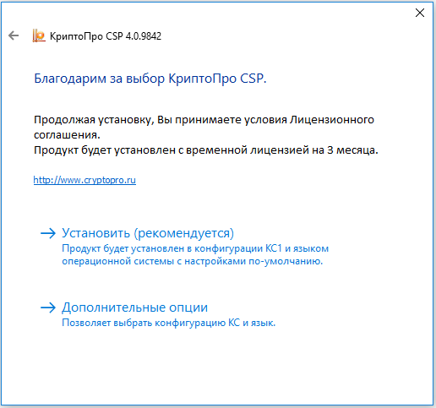
Рисунок 1 – Стартовое окно мастера установки КриптоПро CSP
- Нажать кнопку «Установить (рекомендуется)».
Отобразится окно процесса установки КриптоПро CSP (см. Рисунок 2).
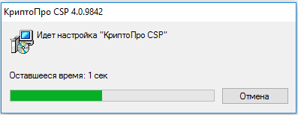
Рисунок 2 – Процесс установки КриптоПро CSP
После успешной установки криптопровайдера отобразится диалог «КриптоПро CSP успешно установлен» (см. Рисунок 3).
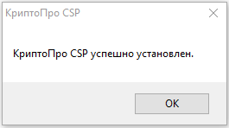
Рисунок 3 – Успешная установка КриптоПро CSP
- Нажать кнопку «ОК».
- Запустить КриптоПро CSP.
- Во вкладке «Общие» нажать кнопку «Ввод лицензии» и ввести лицензионные данные (см. Рисунок 4).
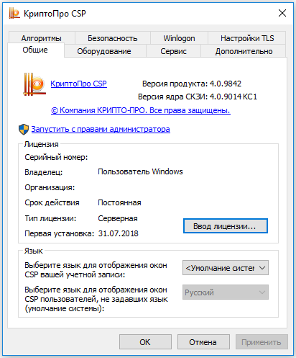
Рисунок 4 – Вкладка «Общие» (КриптоПро CSP)
Для настройки криптопровайдера необходимо выполнить следующие действия:
- Запустить КриптоПро CSP от имени Администратора.
- Перейти на вкладку «Безопасность».
- Отметить флажок «Усиленный контроль использования ключей» (см. Рисунок 6).
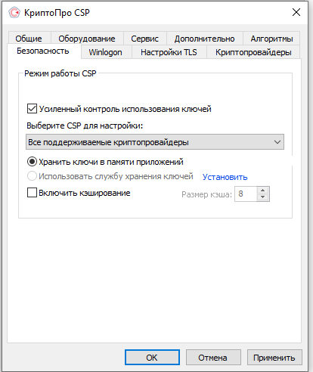
Рисунок 5 – Вкладка «Безопасность» (КриптоПро CSP)
- Перейти на вкладку «Настройки TLS».
- Отметить в разделе «Клиент» следующие флажки (см. Рисунок 6):
  - Не проверять сертификат сервера на отзыв;
  - Не проверять назначение собственного сертификата.
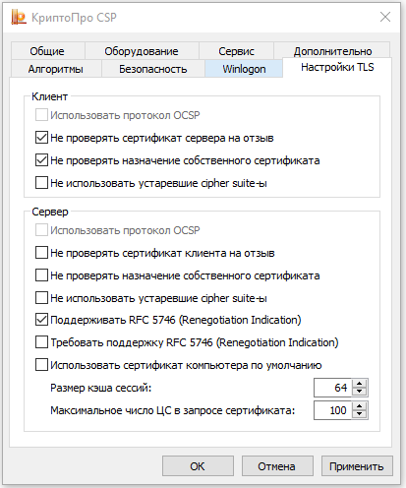
Рисунок 6 – Вкладка «Настройки TLS» (КриптоПро CSP)
- Нажать кнопку «Применить».
Появится запрос на перезагрузку АРМ.
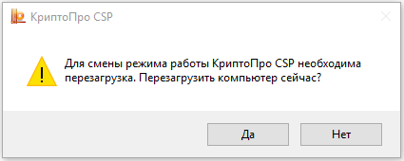
Рисунок 7 – Запрос на перезагрузку после смены режима работы
- Нажать кнопку «Да».
АРМ перезагрузится.
      - Установка КриптоПро ЭЦП Browser plug-in
КриптоПро ЭЦП Browser plug-in версии 2.0 предназначен для создания и проверки электронной подписи на веб-страницах с использованием СКЗИ «КриптоПро CSP».
Файл установки доступен для скачивания по адресу: https://www.cryptopro.ru/products/cades/plugin/get_2_0
Для установки КриптоПро ЭЦП Browser plug-in необходимо:
- Запустить файл установки.
- Нажать на кнопку «Да» в окне подтверждения установки плагина. (см. Рисунок 8).
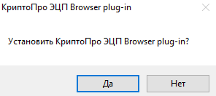
Рисунок 8 – Подтверждение установки
Выполняется процесс установки (см. Рисунок 9).
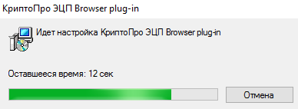
Рисунок 9 – Процесс установки плагина
Затем отображается уведомление об успешной установке плагина (см. Рисунок 10).
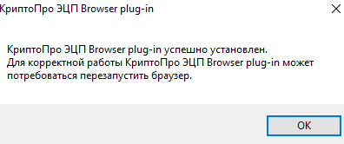
Рисунок 10 – Успешно выполнена установка плагина
- Нажать на кнопку «ОК».
После установки необходимо включить расширение КриптоПро ЭЦП в используемом браузере (см. раздел 3.2).
      - Добавление доверенных узлов
КриптоПро ЭЦП Browser plug-in регулярно запрашивает подтверждение доступа для подписания заявок в процессе работы с ПОИБ СОБИ ФК (см. Рисунок 11).
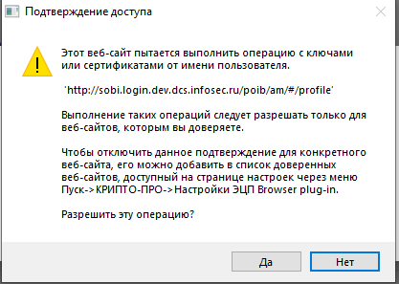
Рисунок 11 – Запрос подтверждения доступа
Можно настроить КриптоПро ЭЦП Browser plug-in таким образом, чтобы в рамках работы с ПОИБ доступ подтверждался атвоматически. Для этого необходимо выполнить следующие действия:
- Запустить «Настройки ЭЦП Browser Plug-in» (см. Рисунок 12).
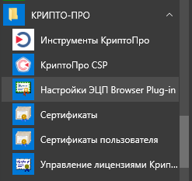
Рисунок 12 – Открытие настроек плагина
В браузере откроется страница с пустым списком доверенных веб-узлов (см. Рисунок 13).
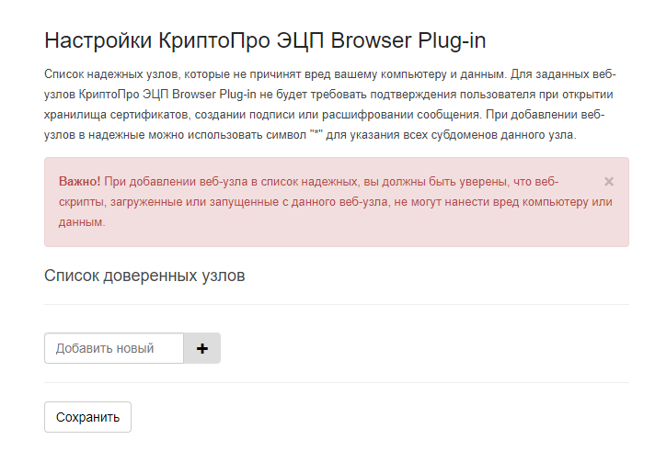
Рисунок 13 – Страница настроек плагина
- В поле ввода укажите адреса нужных ИС ФК, интегрированных с ПОИБ СОБИ ФК, или те адреса, по которым планируется входить в ПОИБ СОБИ ФК:
  - https://sobi.login.roskazna.ru – вход с помощью учётных данных (ИНН или СНИЛС), а также пароля;
  - https://sobi.cert.roskazna.ru – вход по квалифицированному сертификату пользователя;
  - https://sobi.esia.roskazna.ru – вход посредством ЕСИА.
Адреса можно вводить в сокращённом виде с использованием символа *.
- Нажмите на изображение плюса справа от поля ввода.
Адрес появится в списке.
- Нажмите на кнопку «Сохранить» снизу от списка (см. Рисунок 14).
Указанные веб-узлы будут рассматриваться в качестве доверенных.
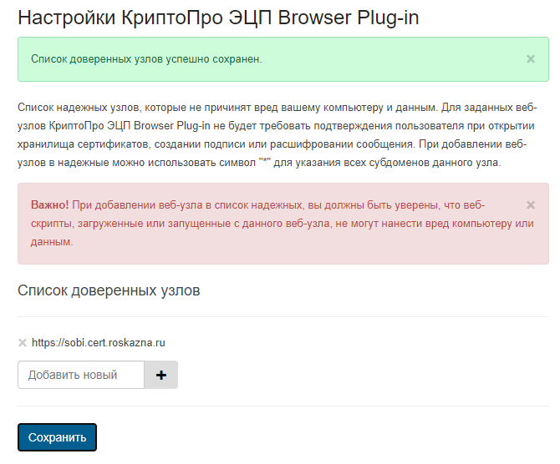
Рисунок 14 – Сохранённый список доверенных веб-узлов
    - Jinn-Client
      - Установка СКЗИ «Jinn-Client»
В случае отсутствия дистрибутива необходимо обратиться в территориальный орган Федерального казначейства по месту обслуживания. Порядок получения дистрибутивов размещён на интернет-сайтах Управлений ФК в разделе ГИС > Удостоверяющий центр.
Для установки СКЗИ «Jinn-Client» необходимо:
- В АРМ пользователя вставить носитель информации, содержащий дистрибутив СКЗИ «Jinn-Client».
- В составе дистрибутива СКЗИ «Jinn-Client» осуществить запуск исполняемого файла «Setup.exe».
На экране отобразится меню единого установщика СКЗИ «Jinn-Client» (см. Рисунок 15).
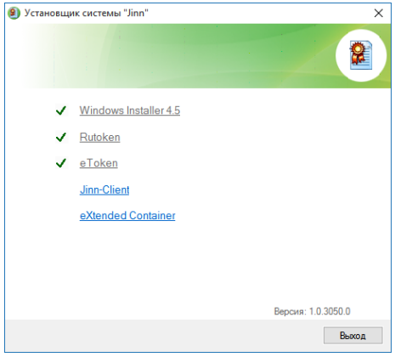
Рисунок 15 – Меню единого установщика СКЗИ «Jinn-Client»
- В меню установщика СКЗИ «Jinn-Client» активировать ссылку «Jinn-Client».
На экране отобразится диалог приветствия установщика СКЗИ «Jinn-Client» (см. Рисунок 16).
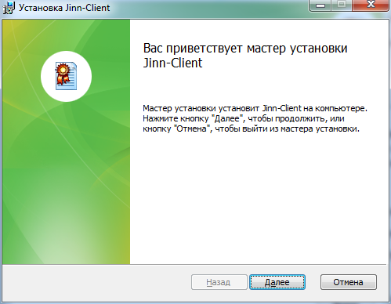
Рисунок 16 – Окно приветствия установщика СКЗИ «Jinn-Client»
- Для продолжения установки нажмите кнопку «Далее».
- В появившемся диалоге лицензионного соглашения отметить пункт «Я принимаю условия лицензионного соглашения» (см. Рисунок 17) и нажать кнопку «Далее».
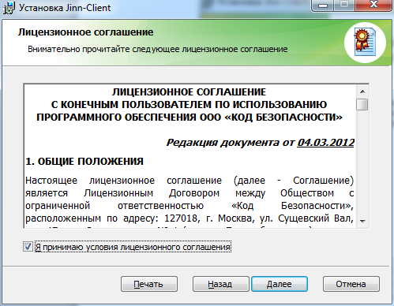
Рисунок 17 – Окно просмотра лицензионного соглашения
На экране отобразится диалог ввода лицензионного ключа (см. Рисунок 18), поставляемого вместе с дистрибутивом СКЗИ «Jinn-Client» в электронном или бумажном виде. При необходимости лицензионный ключ можно получить в территориальном органе Федерального казначейства по месту обслуживания.
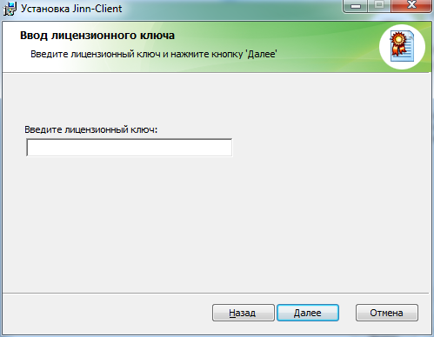
Рисунок 18 – Окно ввода лицензионного ключа
- Введите лицензионный ключ и нажмите кнопку «Далее».
На экране отобразится диалог выбора пути установки СКЗИ «Jinn-Client» (см. Рисунок 19).
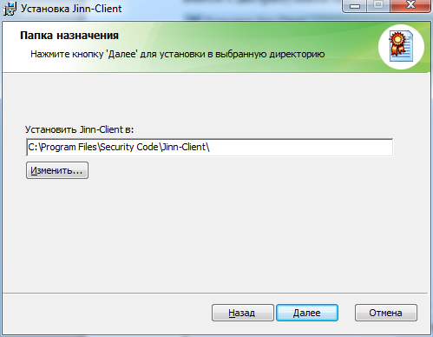
Рисунок 19 – Окно выбора пути установки СКЗИ «Jinn-Client»
- Оставьте путь установки по умолчанию. Нажмите кнопку «Далее».
- В диалоге настройки параметров СКЗИ «Jinn-Client» (см. Рисунок 20), ничего не изменяя, нажмите кнопку «Далее».
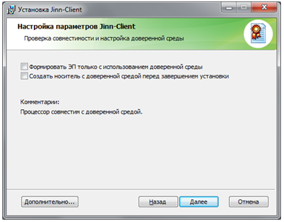
Рисунок 20 – Окно настройки параметров СКЗИ «Jinn-Client»
Примечание – В случае появления комментария «Процессор не совместим с доверенной средой» выполнять какие-либо действия от пользователя не требуется. Данный комментарий означает, что работа в СКЗИ «Jinn-Client» будет осуществляться без использования режима доверенной среды, процесс установки СКЗИ «Jinn-Client» при этом прерывать не нужно.
Далее пользователю будет выведено информационное сообщение о готовности к установке СКЗИ «Jinn-Client» (см. Рисунок 21).
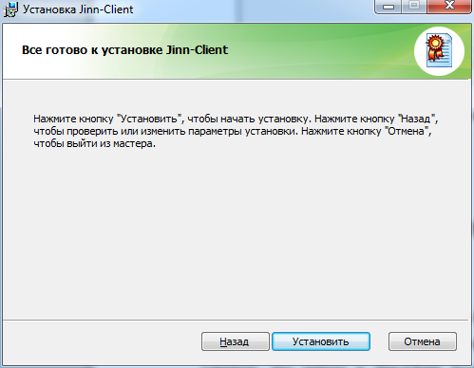
Рисунок 21 – Сообщение о готовности к установке СКЗИ «Jinn-Client»
- Нажмите кнопку «Установить».
На экране отобразится диалог процесса установки СКЗИ «Jinn-Client» (см. Рисунок 22).
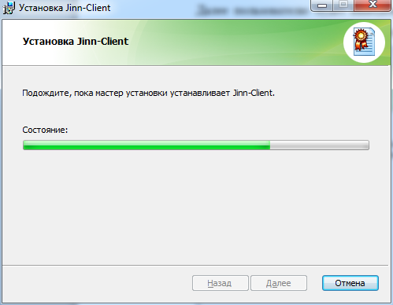
Рисунок 22 – Окно прогресса установки СКЗИ «Jinn-Client»
По завершению установки на экран будет выведен диалог об успешном завершении установки (см. Рисунок 23).
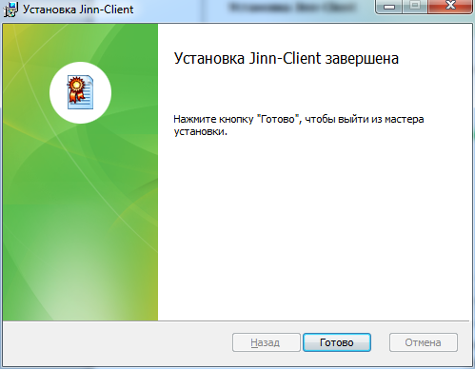
Рисунок 23 – Сообщение о завершении установки СКЗИ «Jinn-Client»
- Нажмите кнопку «Готово».
      - Установка расширения Jinn Sign Extension
При необходимости работы с Jinn-Client совместно с Internet Explorer, следует установить расширение Jinn Sign Extension из дистрибутива СКЗИ «Jinn-Client» согласно приложенным инструкциям.
В остальных совместимых с ПОИБ СОБИ ФК веб-браузерах - Яндекс.Браузер, Спутник и Chromium-GOST - установка расширения Jinn Sign Extension происходит одинаково. Для этого необходимо:
- Запустить браузер.
- Открыть интернет-магазин chrome.
- Выполнить поиск расширения Jinn Sign Extension.
- Нажать «Установить» напротив найденного расширения (см. Рисунок 24).
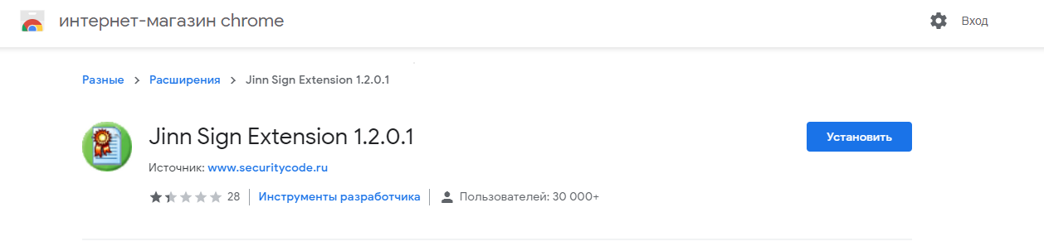
Рисунок 24 – Страница расширения Jinn Sign Extension
- Подтвердить установку расширения в появившемся окне (см. Рисунок 25).
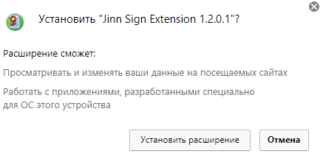
Рисунок 25 – Окно с подтверждением установки расширения
Отобразится уведомление о том, что расширение успешно установлено (см. Рисунок 26).
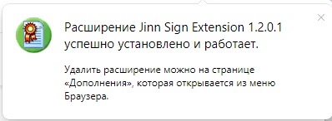
Рисунок 26 – Окно с уведомлением об установке расширения
      - Установка опционального ПО «eXtended Container»
Опциональное ПО «eXtended Container» (XC) требуется для корректного отображения в Jinn-Client сертификатов на носителях, выданных на основе ГОСТ 2012.
Установка XC должна производиться строго из дистрибутива Jinn-Client после установки TLS Клиента с предварительным удалением ПО «eXtended Container»(XC) версии 1.0.2.2.
Рекомендуемая для работы с сертификатами на основе ГОСТ 2012 сборка Версия XC 1.0.1.1.
Для установки опционального ПО «eXtended Container» необходимо:
- В АРМ пользователя вставить носитель информации, содержащий дистрибутив СКЗИ «Jinn-Client».
- В составе дистрибутива СКЗИ «Jinn-Client» осуществить запуск файла «xc.msi» для 32-разрядной ОС или «xc64.msi» для 64-разрядной ОС, находящиеся в папке «Jinn» дистрибутива. На экране отобразится меню мастера установки опционального ПО «eXtended Container» (см. Рисунок 27).
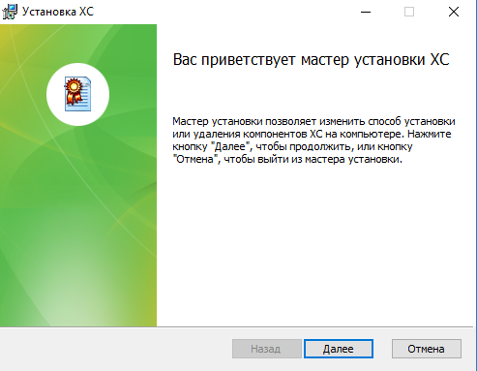
Рисунок 27 – Окно приветствия установщика «eXtended Container»
- Для продолжения установки нажмите кнопку «Далее».
На экране отобразится диалог ввода лицензионного ключа (см. Рисунок 28), поставляемого вместе с дистрибутивом СКЗИ «Jinn-Client» в электронном или бумажном виде.
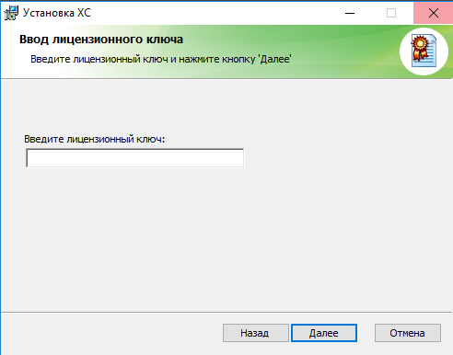
Рисунок 28 – Окно ввода лицензионного ключа
- Введите лицензионный ключ и нажмите кнопку «Далее».
Пользователю будет выведено информационное сообщение о готовности к установке опционального ПО «eXtended Container» (см. Рисунок 29).
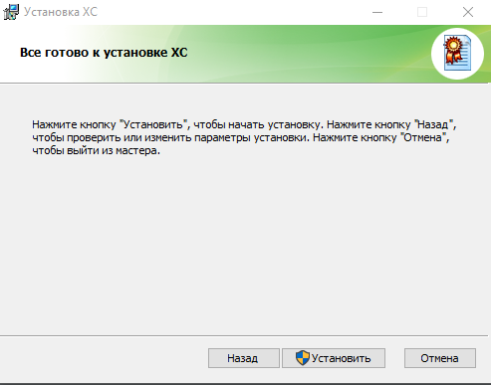
Рисунок 29 – Сообщение о готовности к установке «eXtended Container»
- Нажмите кнопку «Установить».
На экране отобразится диалог процесса установки опционального ПО «eXtended Container» (см. Рисунок 30).
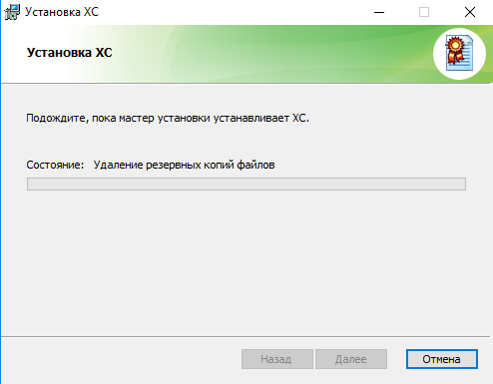
Рисунок 30 – Прогресс установки «eXtended Container»
По завершению установки на экран будет выведен диалог об успешном завершении установки (см. Рисунок 31).
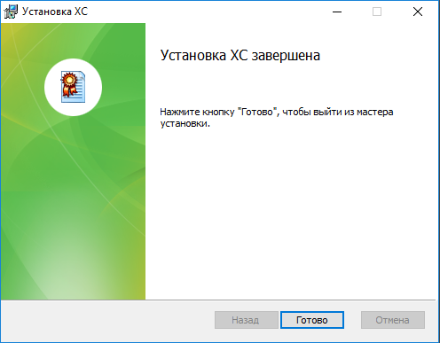
Рисунок 31 – Сообщение о завершении установки «eXtended Container»
- Нажмите кнопку «Готово». После установки опционального ПО «eXtended Container» дополнительных действий в части настройки данного ПО не требуется.
    - Установка и настройка СКЗИ «Континент TLS VPN Клиент»
В случае отсутствия дистрибутива необходимо обратиться в территориальный орган Федерального казначейства по месту обслуживания. Порядок получения дистрибутивов размещён на интернет-сайтах Управлений ФК в разделе ГИС > Удостоверяющий центр.
Если на АРМ пользователя уже установлен Континент TLS Клиент предыдущей версии, то перед началом установки новой версии требуется выполнить следующие действия:
- Перейти в Пуск > Панель управления > Программы > Программы и компоненты.
- Удалить ПО Континент TLS-клиент.
- В процессе удаления появится окно с предложением перезапуска АРМ, необходимо нажать «Да».
Если на АРМ пользователя ранее был установлен криптопровайдер Код Безопасности CSP, который мог устанавливаться отдельно или был встроен в предыдущие версии каких-либо продуктов от производителя «Код Безопасности», то перед началом установки новой версии Континент TLS Клиента требуется удалить остаточные файлы криптопровайдера и очистить реестр специальной утилитой в соответствии со следующей инструкцией:
- В случае отсутствия дистрибутива утилиты очистки CSP, необходимо скачать дистрибутив с официального сайта производителя.
- С помощью командной строки запустить утилиту очистки CSP «CspCleaner» с ключами to (см. Рисунок 32). Запуск должен производиться из директории, в которой находится данная утилита.
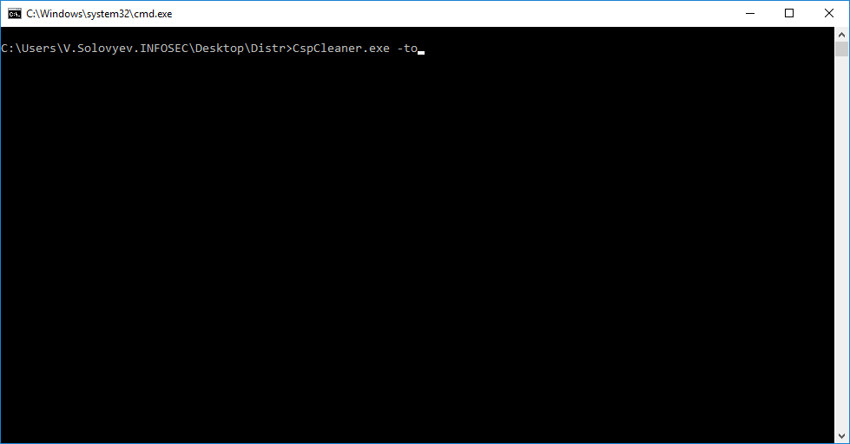
Рисунок 32 – Запуск утилиты очистки CSP
- После удаления остаточных файлов криптопровайдера согласиться на перезагрузку АРМ.
Установка и настройка Континент TLS Клиента должна производиться из-под учетной записи с правами администратора на клиентскую операционную систему Windows с установленными обновлениями.

Для установки СКЗИ «Континент TLS VPN Клиент» необходимо:
- Запустить файл установки «Континент TLS-клиент.exe» (см. Рисунок 33).
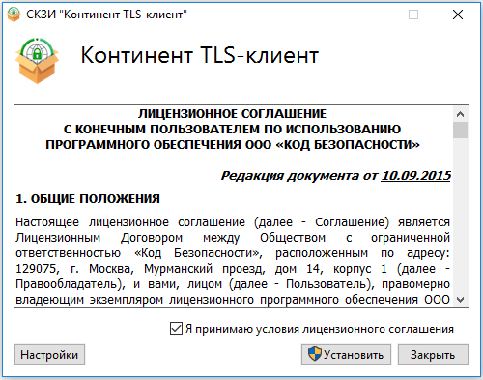
Рисунок 33 – Стартовое окно мастера установки СКЗИ
- Отметить чекбокс «Я принимаю условия лицензионного соглашения».
- Нажать кнопку «Установить».
Начнется процесс установки.
При успешной установке отобразится диалоговое окно «Установка завершена» (см. Рисунок 34).
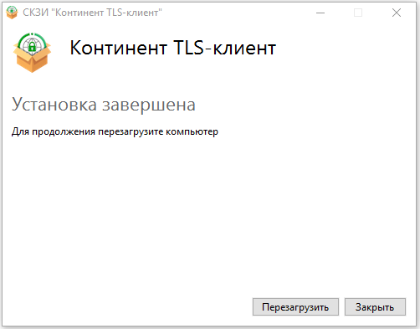
Рисунок 34 – Диалоговое окно завершения установки СКЗИ
- Нажмите кнопку «Перезагрузить».
АРМ перезагрузится.
- В случае если на АРМ установлено какое-либо антивирусное ПО, оно может блокировать работу Континент TLS Клиента, поэтому после установки данного СКЗИ необходимо добавить Континент TLS Клиент в доверенное программное обеспечение антивируса и перезагрузить АРМ.
- При первичной установке СКЗИ «Континент TLS VPN Клиент» на АРМ требуется выполнить регистрацию СКЗИ.
Во время первого запуска СКЗИ «Континент TLS VPN Клиент» отобразится диалоговое окно «Вы используете незарегистрированную версию программы» (см. Рисунок 35). При нажатии на кнопку «Продолжить без регистрации» пользователю будет предоставлен демонстрационный период эксплуатации СКЗИ продолжительностью 14 дней. По истечении данного срока, работа в TLS Клиенте будет невозможна.
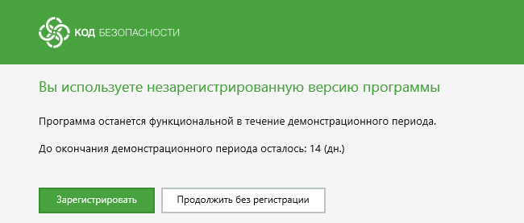
Рисунок 35 – Диалоговое окно о состоянии регистрации СКЗИ
  - В появившемся диалоговом окне нажать на кнопку «Зарегистрировать».
Отобразится окно регистрации. Перейти в окно регистрации можно также из меню TLS Клиента, нажав на вкладку «Настройки». Перейти в раздел «Регистрация». Нажать на кнопку «Начать» под полем «Онлайн-регистрация» (см. Рисунок 36).
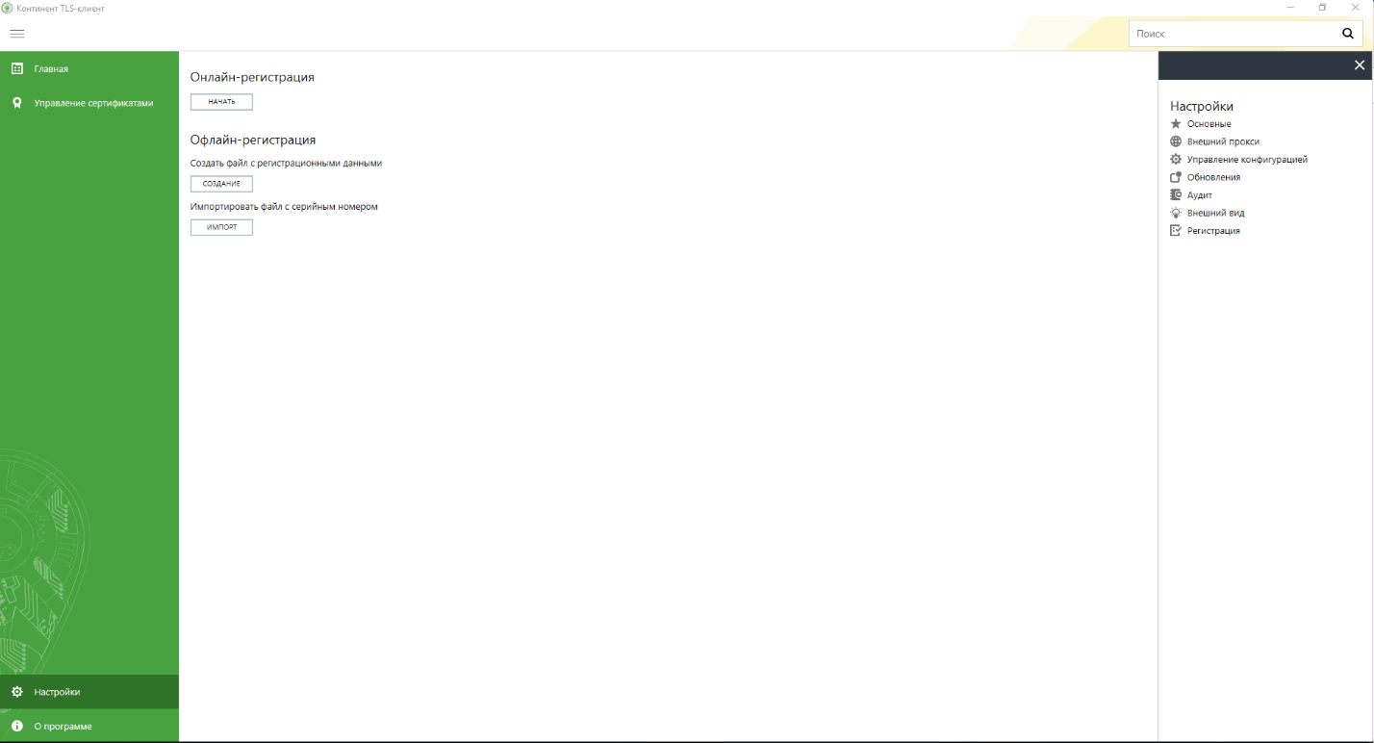
Рисунок 36 – Вкладка «Настройки», раздел «Регистрация»
  - Заполнить все необходимые поля (см. Рисунок 37). Если адрес сервера регистрации не указан изначально, указать: «registration.securitycode.ru». Выбрать необходимый класс защиты.
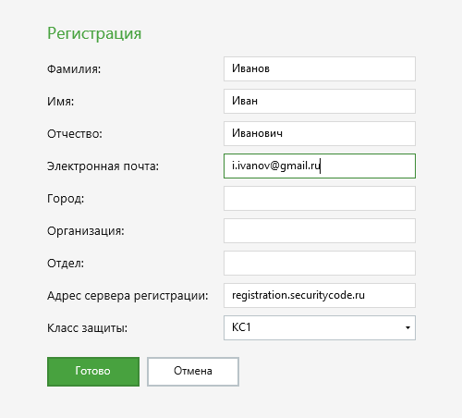
Рисунок 37 – Окно регистрации СКЗИ
  - Нажать кнопку «Готово».

Для настройки СКЗИ «Континент TLS VPN Клиент» необходимо:
- Запустить СКЗИ «Континент TLS VPN Клиент» (см. Рисунок 38), нажав на соответствующий ярлык на рабочем столе.
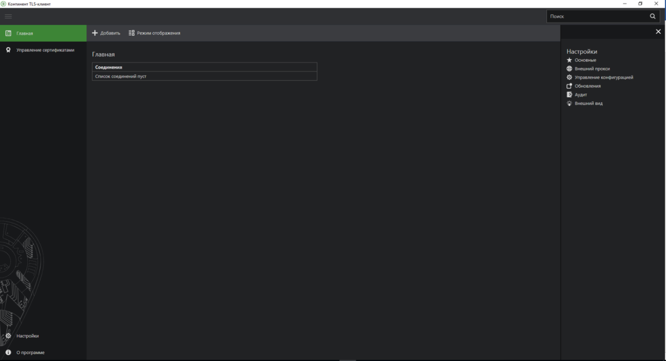
Рисунок 38 – Вкладка «Главная». Континент TLS Клиент
- Откроется меню соединений – вкладка «Главная»
- Нажать на кнопку «Добавить». Выбрать тип соединения «Ресурс». В окне добавления ресурса прописать следующие параметры.
  - Точка входа в подсистему по сертификатам пользователей на основе ГОСТ Р 34.10-2012:
- Адрес: <мнемоника ИС ФК>.cert.roskazna.ru
- Имя ресурса: <мнемоника ИС ФК>.cert.roskazna.ru
- Удаленный порт: 443
- Тип: Прокси
  - Точка входа в подсистему посредством сервиса ЕСИА:
- Адрес: <мнемоника ИС ФК>.esia.roskazna.ru
- Имя ресурса: <мнемоника ИС ФК>.esia.roskazna.ru
- Удаленный порт: 443
- Тип: Прокси
  - Точка входа в подсистему посредством ввода логина (СНИЛС или ИНН) и пароля:
- Адрес: <мнемоника ИС ФК>.login.roskazna.ru
- Имя ресурса: <мнемоника ИС ФК>.login.roskazna.ru
- Удаленный порт: 443
- Тип: Прокси
- После введения параметров нажать кнопку «Сохранить».
Окно соединений будет выглядеть следующим образом (см. Рисунок 39):
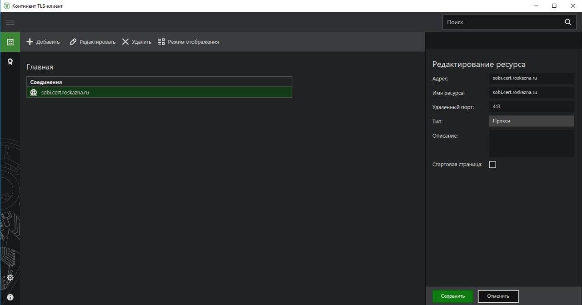
Рисунок 39 – Вкладка «Главная». Настройка соединений.
- Перейти на вкладку «Настройки». Выбрать раздел «Основные».
- Необходимо отметить следующие чекбоксы:
  - Проверять сертификаты по CRL.
  - Скачивать CRL автоматически.
  - Запускать при старте системы.
  - При запуске свернуть в системный трей.
- Нажать кнопку «Сохранить».
Окно основных настроек должно выглядеть следующим образом (см. Рисунок 40):
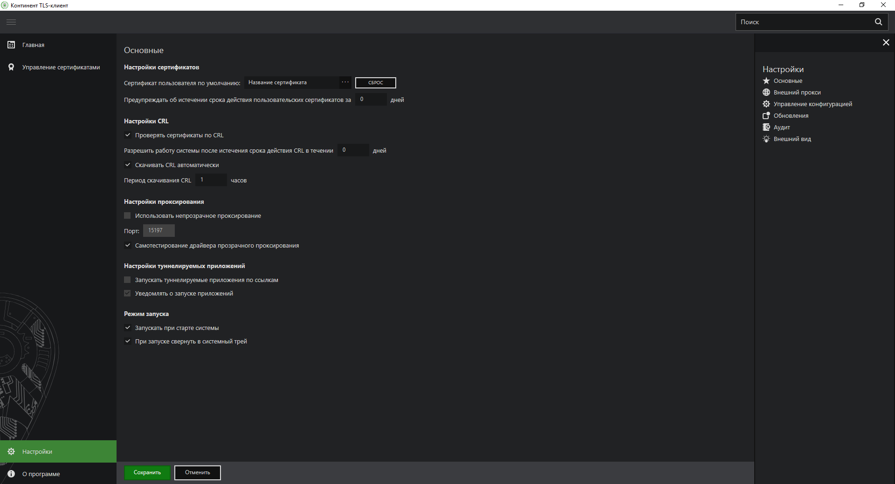
Рисунок 40 – Вкладка «Настройки». Раздел «Основные».
- Перейти в раздел «Внешний прокси».
- Отметить чекбокс «Настраивать автоматически».
В случае если в организации используется прокси-сервер, после сохранения настроек его параметры определятся автоматически. Если прокси-сервер не используется, после сохранения окно параметров останется пустым.
Окно настроек внешнего прокси должно выглядеть следующим образом (см. Рисунок 41):
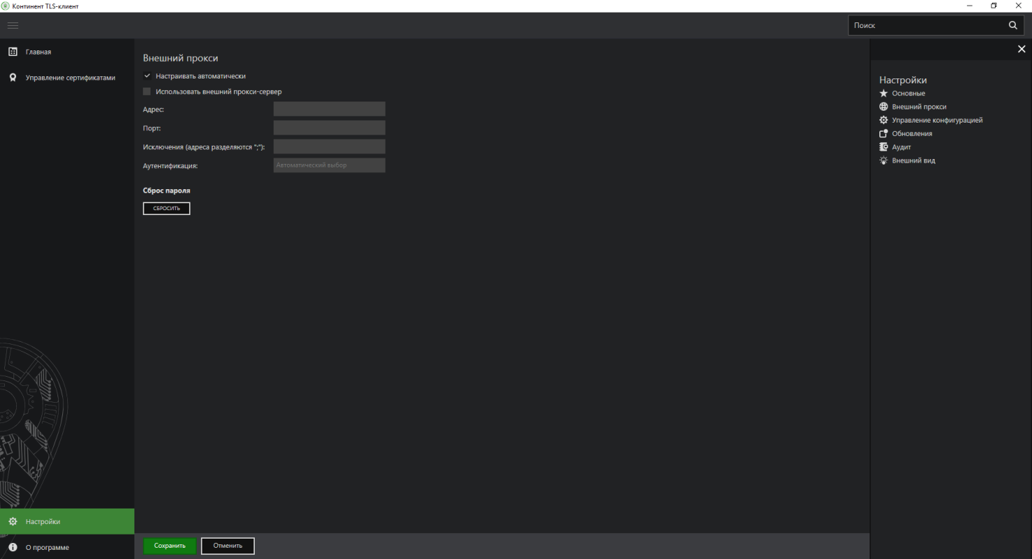
Рисунок 41 – Вкладка «Настройки». Раздел «Внешний прокси».
- Перейти на вкладку «Управление сертификатами» (см. Рисунок 42).
- Выбрать раздел «Серверные сертификаты».
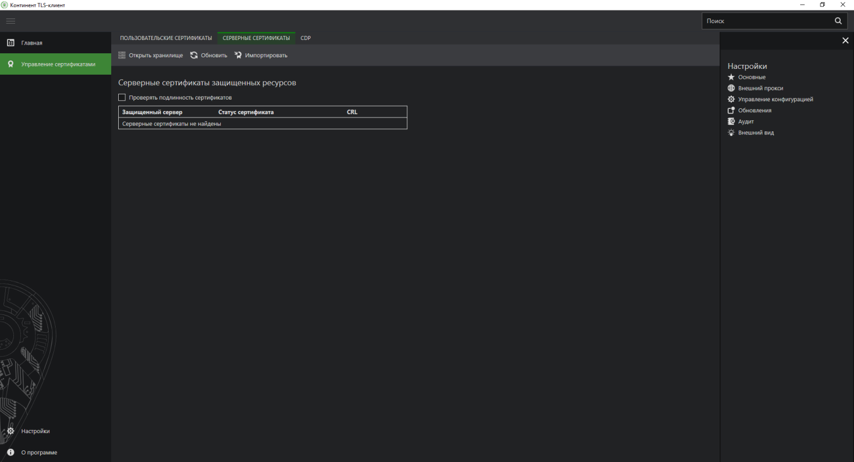
Рисунок 42 – Вкладка «Управление сертификатами»
- Скачать нужные сертификаты сервера TLS в зависимости от типов аутентификации, поддерживаемых в ИС.
  - Открыть в веб-обозревателе официальный сайт Федерального казначейства, перейдя по адресу в сети Интернет: http://roskazna.gov.ru/.
  - Перейти в раздел «Система обеспечения безопасности информации Федерального казначейства > Сертификаты» (см. Рисунок 43).
  - Активировать ссылку на скачивание сертификата в зависимости от типов аутентификации, поддерживаемых в ИС ФК:
- Ссылка на скачивание сертификата сервера TLS для аутентификации по сертификатам пользователей на основе ГОСТ Р 34.10-2012: https://roskazna.gov.ru/upload/iblock/e33/cert.CER
- Ссылка на скачивание сертификата сервера TLS для аутентификации посредством ЕСИА: https://roskazna.gov.ru/upload/iblock/169/esia.CER
- Ссылка на скачивание сертификата сервера TLS для аутентификации посредством ввода логина (СНИЛС или ИНН) и пароля: https://roskazna.gov.ru/upload/iblock/a81/login.CER
  - На предложение сохранить файл сертификата выбрать локальную директорию в АРМ пользователя, в которую необходимо сохранить файл.
  - Сохранить файл сертификата.
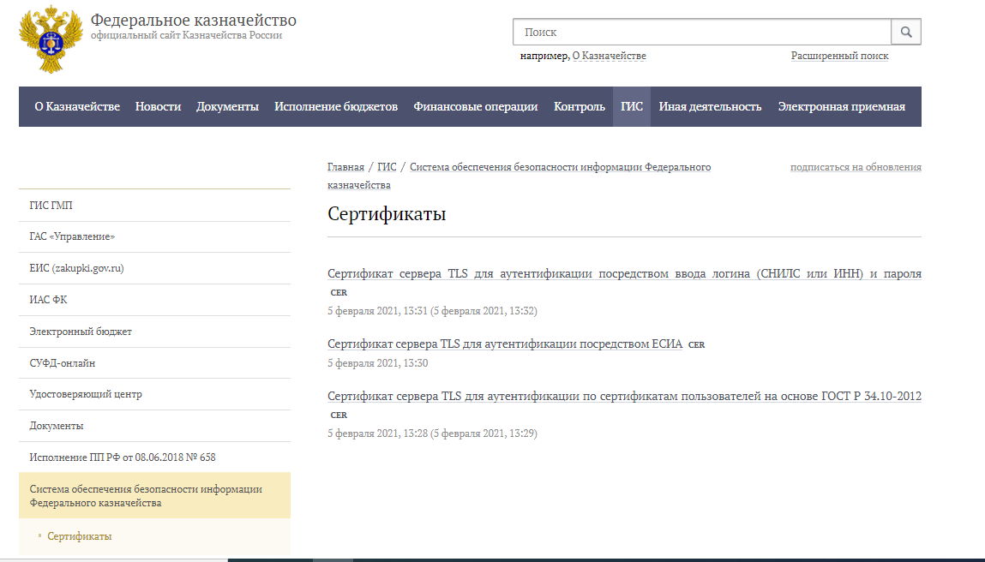
Рисунок 43 – Сертификаты сервера TLS на сайте ФК
- Нажать на кнопку «Импортировать», в открывшемся окне выбрать необходимый сертификат сервера в зависимости от используемой точки входа и подтвердить выбор. Повторить данный шаг для каждого из нужных серверных сертификатов.
Пример окна серверных сертификатов представлен на Рисунке 44.
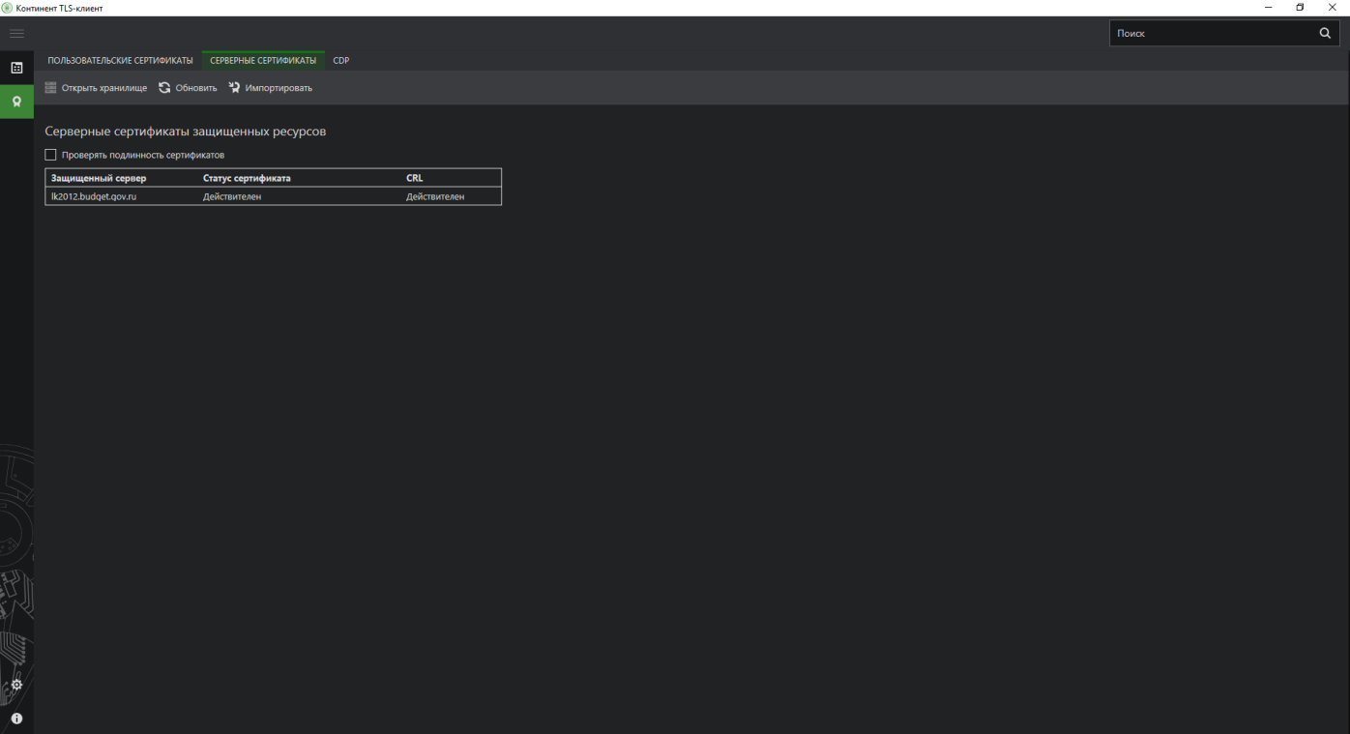
Рисунок 44 – Пример заполненного окна серверных сертификатов
- Перейти в раздел «Пользовательские сертификаты» (см. Рисунок 45).
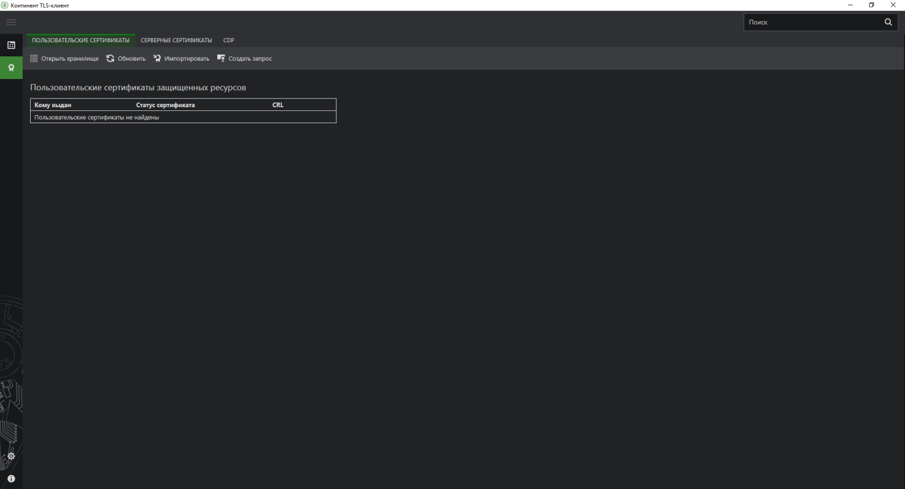
Рисунок 45 – Вкладка «Управление сертификатами»
- В случае если в окне пользовательских сертификатов отсутствуют требуемые сертификаты, необходимо произвести установку сертификата в криптоконтейнер на носителе с помощью криптопровайдера КриптоПро CSP. Для этого нужно выполнить действия, описанные в разделе 2.2.4.4.
- Обновить окно пользовательских сертификатов в Континент TLS Клиенте (см. Рисунок 46).
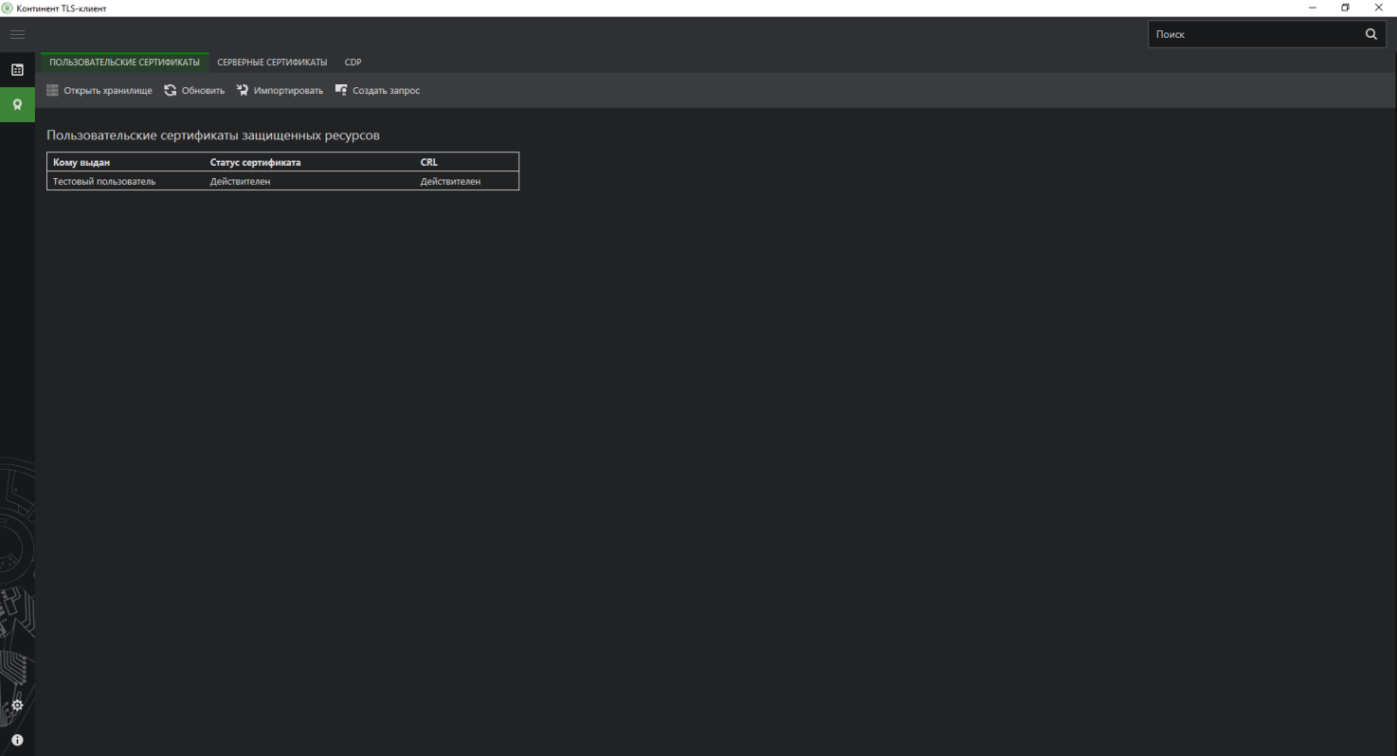
Рисунок 46 – Окно пользовательских сертификатов
- Перейти в раздел CDP и нажать кнопку «Скачать CRL» (см. Рисунок 47).
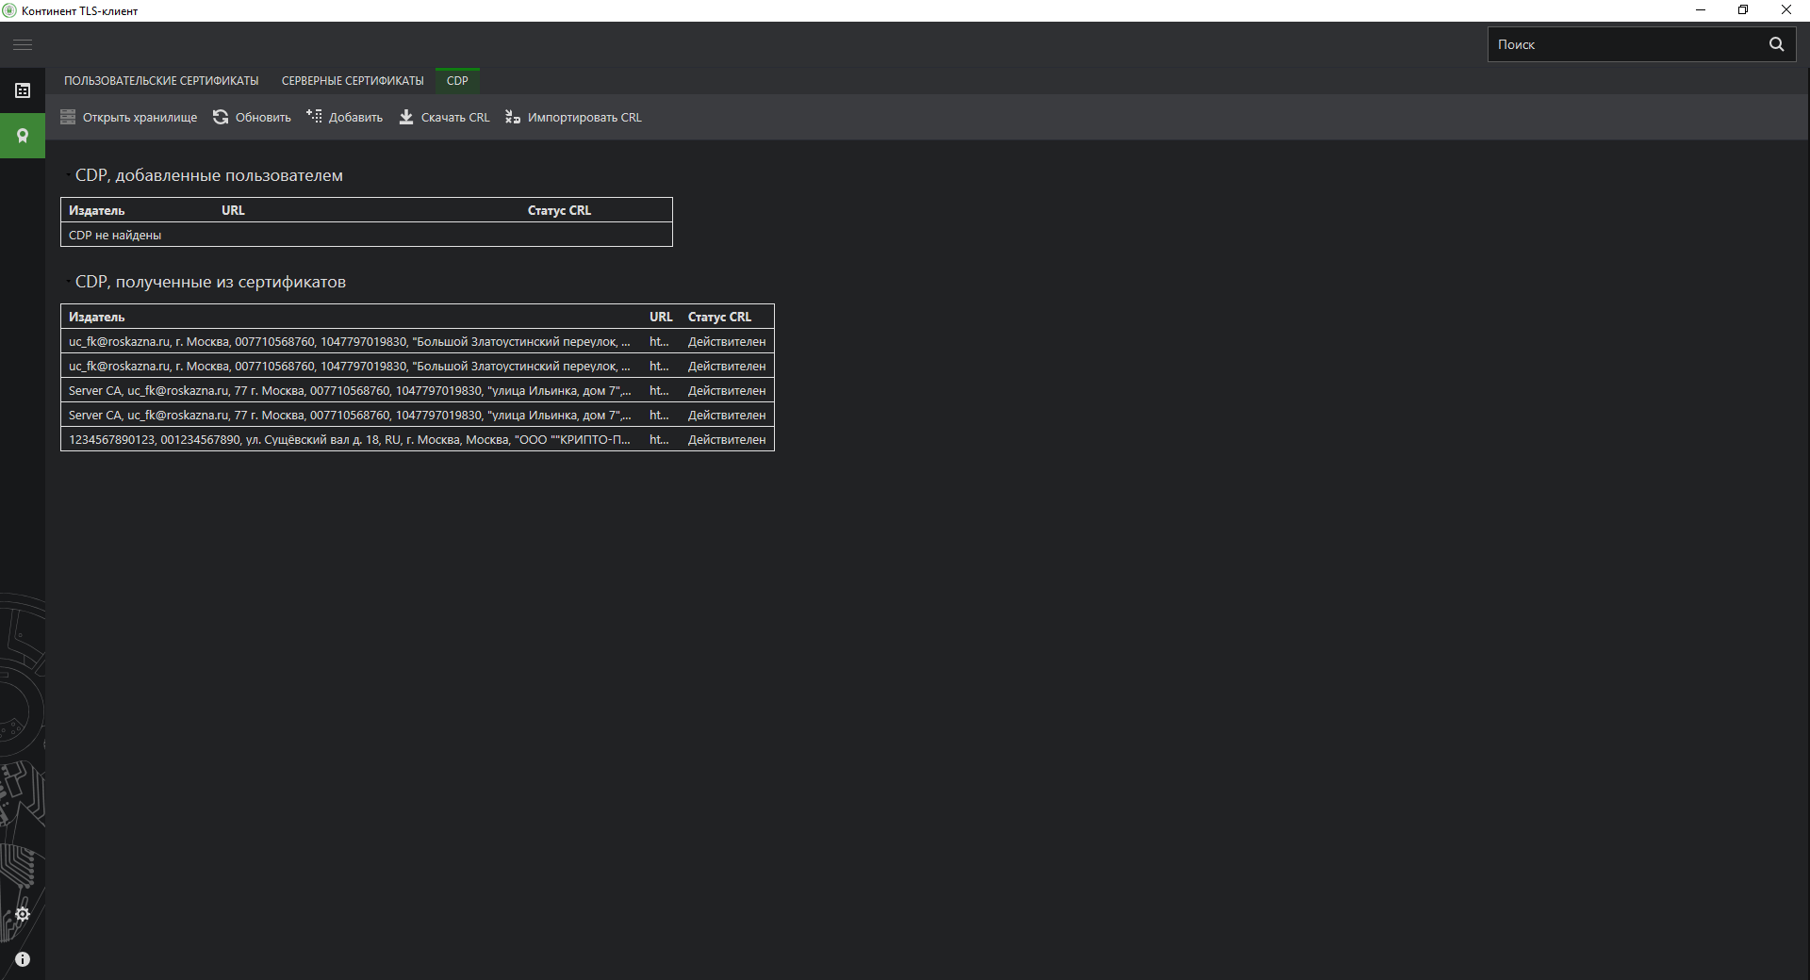
Рисунок 47 – Окно CDP
- В правом нижнем окне рабочего стола нажать на значок «Континент TLS Клиента» правой кнопкой мыши и выбрать пункт «Сброс соединений».
    - Подготовка сертификатов
      - Копирование сертификата ГУЦ и сертификатов УЦ ФК
Для копирования файлов сертификатов ГУЦ и УЦ ФК в локальную директорию АРМ пользователя необходимо:
- Открыть в веб-обозревателе официальный сайт Федерального казначейства, перейдя по адресу в сети Интернет: http://roskazna.gov.ru/.
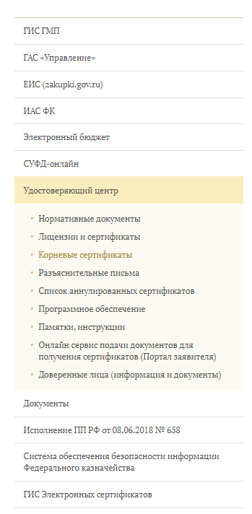
Рисунок 48 – Опубликованные сертификаты УЦ ФК
- Перейти в раздел ГИС > Удостоверяющий центр > Корневые сертификаты (см. Рисунок 48).
- Активировать ссылки на скачивание сертификатов:
  - Сертификат ГУЦ по ГОСТ Р 34.10-2012;
  - Корневой сертификат УЦ ФК (в зависимости от даты выпуска пользовательского сертификата).
- На предложение сохранить файл сертификата выбрать локальную директорию в АРМ пользователя, в которую необходимо сохранить файл.
- Сохранить файл сертификата.
      - Установка сертификата ГУЦ в локальное хранилище компьютера
Для установки сертификата ГУЦ в хранилище сертификатов компьютера средствами операционной системы семейства Windows необходимо:
- Через контекстное меню файла сертификата ГУЦ выбрать пункт меню «Установить сертификат».
На экране отобразится мастер импорта сертификатов (см. Рисунок 49).
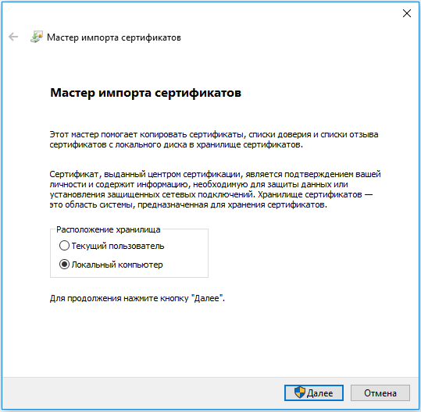
Рисунок 49 – Мастер импорта сертификатов
- Выбрать хранилище «Текущий пользователь» или «Локальный компьютер» в зависимости от того, должен ли сертификат быть доступен всем пользователям данного компьютера.
Примечание – Если отсутствует возможность выбора хранилища «Локальный компьютер» при наличии такой необходимости, следует обратиться к системному администратору ЛВС для выполнения операции с правами локального администратора АРМ.
- Нажать кнопку «Далее».
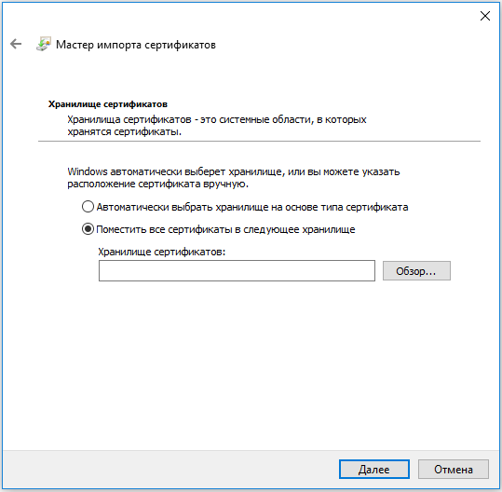
Рисунок 50 – Выбор хранилища сертификата
- В окне «Хранилище сертификата» (см. Рисунок 50) выбрать размещение сертификата вручную, указав поле «Поместить сертификаты в следующее хранилище».
- Нажать кнопку «Обзор…».
Откроется окно «Выбор хранилища сертификата» (см. Рисунок 51).
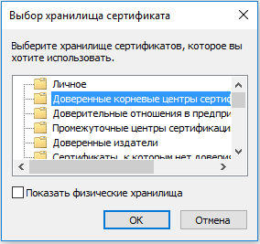
Рисунок 51 – Выбор хранилища сертификата
- Выбрать хранилище «Доверенные корневые центры сертификации».
- Нажать кнопку «ОК».
- Нажать кнопку «Далее» в окне «Хранилище сертификатов».
Откроется окно завершения работы мастера импорта сертификатов (см. Рисунок 52).
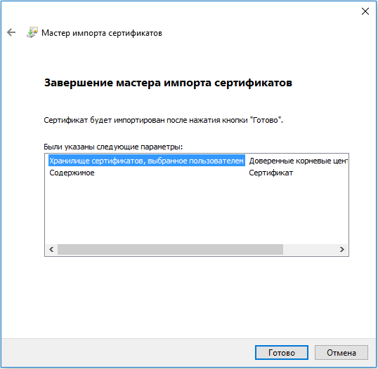
Рисунок 52 – Окно завершения работы мастера импорта сертификатов
- Нажать кнопку «Готово».
Появится сообщение, что импорт успешно выполнен (см. Рисунок 53).
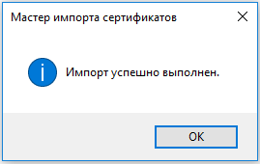
Рисунок 53 – Завершение установки
- Нажать кнопку «ОК».
      - Установка корневого сертификата УЦ ФК в локальное хранилище компьютера
Необходимо установить оба подчиненных корневых сертификата УЦ ФК.
Для установки корневых сертификатов УЦ ФК в хранилище сертификатов компьютера средствами операционной системы семейства Windows необходимо:
- Через контекстное меню файла корневого сертификата УЦ ФК выбрать пункт меню «Установить сертификат».
На экране отобразится мастер импорта сертификатов (см. Рисунок 54).
Рисунок 54 – Мастер импорта сертификатов
- Выбрать хранилище «Текущий пользователь» или «Локальный компьютер» в зависимости от того, должен ли сертификат быть доступен всем пользователям данного компьютера.
Примечание – Если отсутствует возможность выбора хранилища «Локальный компьютер» при наличии такой необходимости, следует обратиться к системному администратору ЛВС для выполнения операции с правами локального администратора АРМ.
- Нажать кнопку «Далее».
Рисунок 55 – Выбор хранилища сертификата
- В окне «Хранилище сертификата» (см. Рисунок 55) выбрать размещение сертификата вручную, указав поле «Поместить сертификаты в следующее хранилище».
- Нажать кнопку «Обзор…».
Откроется окно «Выбор хранилища сертификата» (см. Рисунок 56).
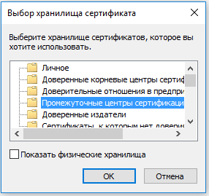
Рисунок 56 – Выбор хранилища сертификата
- Выбрать хранилище «Промежуточные центры сертификации».
- Нажать кнопку «ОК».
- Нажать кнопку «Далее» в окне «Хранилище сертификатов».
Откроется окно завершения работы мастера импорта сертификатов (см. Рисунок 57).
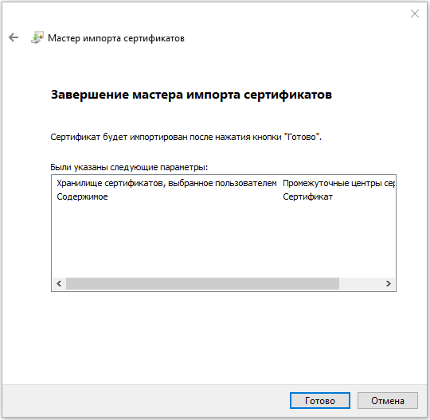
Рисунок 57 – Окно завершения работы мастера импорта сертификатов
- Нажать кнопку «Готово».
Появится сообщение, что импорт успешно выполнен.
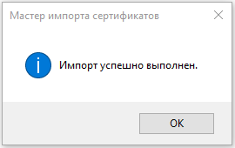
Рисунок 58 – Завершение установки
- Нажать кнопку «ОК».
      - Установка драйвера используемого носителя ключевой информации сертификата пользователя (при необходимости)
Если в качестве носителя ключевой информации сертификата пользователя используется USB флеш-накопитель, установка драйвера данного накопителя осуществляется автоматически средствами ОС в момент первого использования данного накопителя.
Если в качестве носителя ключевой информации сертификата пользователя используется носитель типа eToken или Rutoken, необходимо выполнить установку драйвера соответствующего носителя на АРМ пользователя (если ранее не был установлен).
- Если драйвер носителя типа Rutoken не установлен, то:
  - При отсутствии программы-установщика драйвера необходимо обратиться к производителю носителя.
  - Запустите программу-установщик драйвера Rutoken.
Отобразится окно приветствия (см. Рисунок 59).
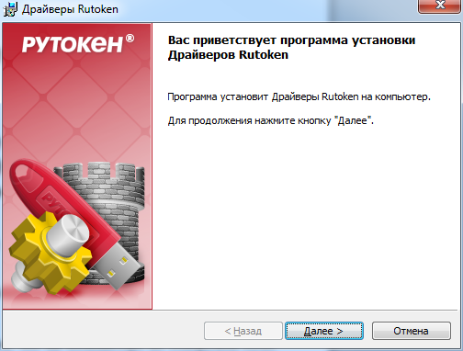
Рисунок 59 – Экранная форма приветствия установщика драйвера Rutoken
  - Нажмите кнопку «Далее».
На экране отобразится диалог о готовности к выполнению установки драйверов (см. Рисунок 60).
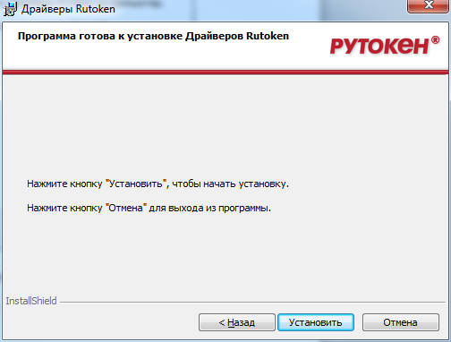
Рисунок 60 – Сообщение о готовности к выполнению установки драйверов
  - Нажмите кнопку «Установить».
Начнется установка драйверов Rutoken на АРМ пользователя. Установка может занять несколько минут, информация о прогрессе установки выводится в окне, представленном на рисунке (см. Рисунок 61).
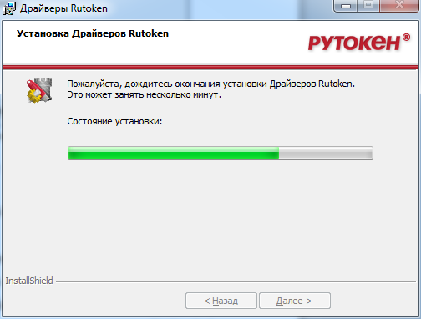
Рисунок 61 – Окно, информирующее о прогрессе установки драйверов Rutoken
После завершения установки пользователю будет выведено сообщение об успешной установке драйверов, представленное на рисунке (см. Рисунок 62).
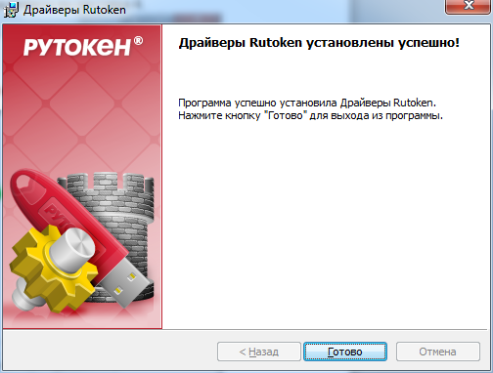
Рисунок 62 – Сообщение об успешной установке драйверов Rutoken
  - Нажмите кнопку «Готово».
Окно установщика драйверов Rutoken будет закрыто.
  - В случае появления диалога о необходимости перезагрузки АРМ Пользователя, перезагрузить АРМ.
- Если драйвер носителя типа eToken не установлен, то:
- При отсутствии программы-установщика драйвера необходимо обратиться к производителю носителя.
- Запустите программу-установщик драйвера eToken.
Окно приветствия установщика драйвера eToken представлено на рисунке (см. Рисунок 63).
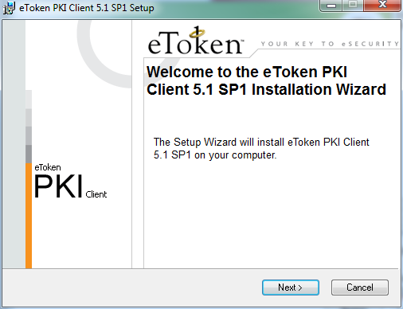
Рисунок 63 – Экранная форма приветствия установщика драйверов eToken
- Нажмите кнопку «Next».
На экране появится диалог выбора языка, который будет использован в устанавливаемом ПО (см. Рисунок 64).
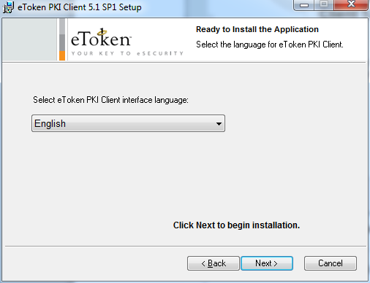
Рисунок 64 – Окно выбора языка программы, управляющей ключевыми носителями eToken
- Так как для решения задач, возникающих при работе в подсистеме, данное ПО не будет применяться пользователями подсистемы, то выбор языка можно пропустить, нажав кнопку «Next».
На экране появится диалог лицензионное соглашение (см. Рисунок 65).
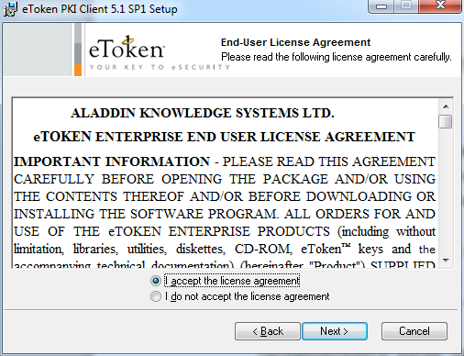
Рисунок 65 – Окно просмотра лицензионного соглашения
- Выберите пункт «I accept the license agreement» и нажмите кнопку «Next».
На экране появится диалог выбора пути установки компонентов устанавливаемого ПО (см. Рисунок 66).
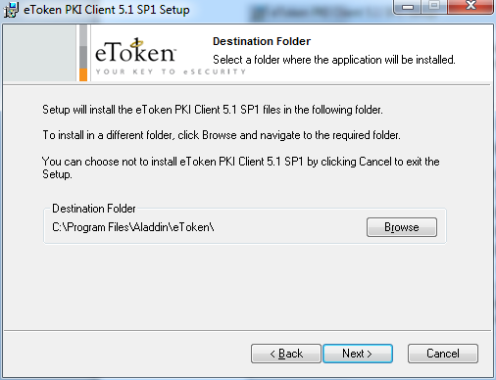
Рисунок 66 – Окно выбора пути для установки программы
- Оставьте путь установки по умолчанию либо измените на необходимый. Нажмите кнопку «Next».
Начнется установка программы и драйверов. Диалог процесса установки представлен на рисунке (см.Рисунок 67).
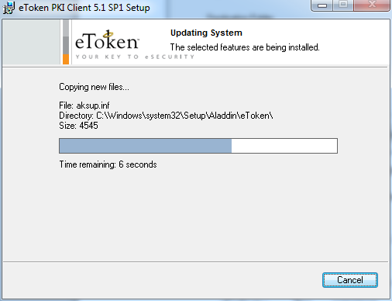
Рисунок 67 – Прогресс установки драйверов eToken
После завершения установки пользователю будет выведено сообщение об успешной установке драйверов, представленное на рисунке (см.Рисунок 68).
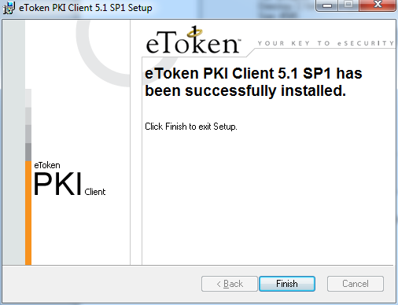
Рисунок 68 – Сообщение об успешной установке драйверов etoken
- Нажмите кнопку «Finish».
Окно установщика драйверов будет закрыто.
- В случае появления диалога о необходимости перезагрузки АРМ пользователя, перезагрузить АРМ.
- Для корректного отображения сертификатов на носителе типа eToken дополнительно требуется установка ПК «Единый Клиент JaCarta». Если ПК «Единый Клиент JaCarta» не установлен, то:
- Запустите программу-установщик клиента.
Окно приветствия установщика единого клиента JaCarta представлено на рисунке (см.Рисунок 69).
При отсутствии программы-установщика клиента необходимо обратиться к производителю носителя.
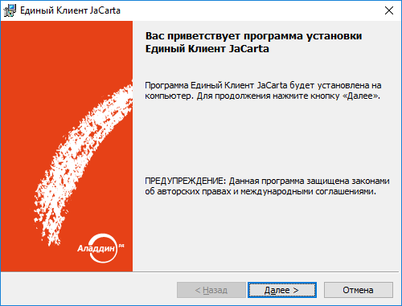
Рисунок 69 – Экранная форма приветствия установщика клиента
- Нажмите кнопку «Далее».
На экране появится диалог «Лицензионное соглашение» (см. Рисунок 70).
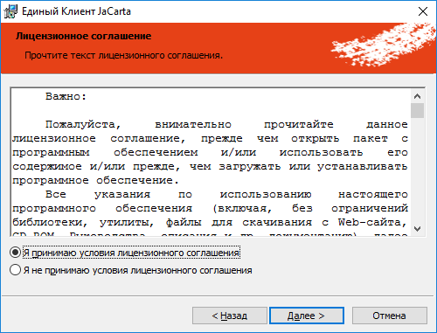
Рисунок 70 – Окно просмотра лицензионного соглашения
- Выберите пункт «Я принимаю условия лицензионного соглашения» и нажмите кнопку «Далее».
На экране появится диалог выбора вида установки (см.Рисунок 71).
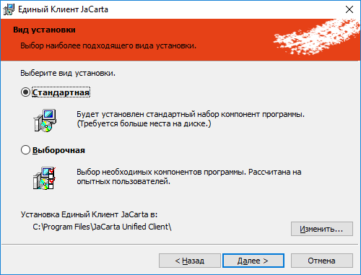
Рисунок 71 – Окно выбора вида установки программы
- Оставьте вид установки «Стандартная». Нажмите кнопку «Далее».
Появится окно установки программы (см. Рисунок 72).
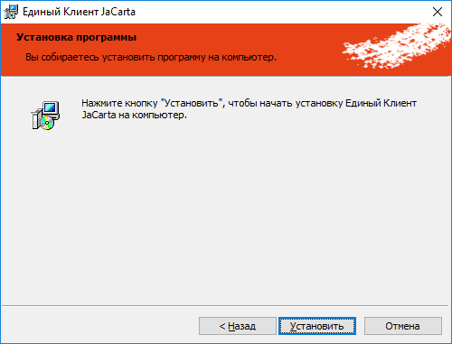
Рисунок 72 – Окно установки программы
- Нажмите кнопку «Установить».
Начнется установка программы и драйверов. Диалог процесса установки представлен на рисунке (см.Рисунок 73).
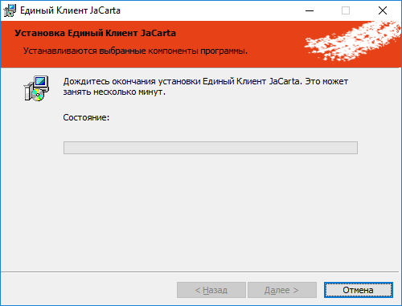
Рисунок 73 – Прогресс установки клиента
После завершения установки пользователю будет выведено сообщение об успешной установке клиента, представленное на рисунке (см. Рисунок 74).
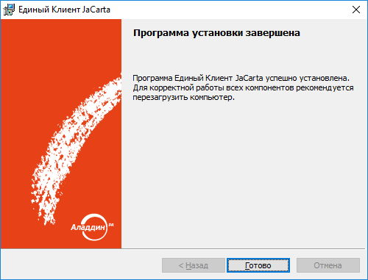
Рисунок 74 – Сообщение об успешной установке драйверов JaCarta
- Нажмите кнопку «Готово».
Окно установщика драйверов будет закрыто.
- В случае появления диалога о необходимости перезагрузки АРМ пользователя, перезагрузить АРМ.
      - Установка сертификата пользователя в хранилище личных сертификатов АРМ (при необходимости)
Установка сертификата пользователя в хранилище личных сертификатов АРМ пользователя выполняется в случае, если файл сертификата пользователя не является единым целым с закрытым ключом (в процессе получения в удостоверяющем центре сертификат в формате «*.cer» был записан на отдельный носитель информации).
Установка сертификата пользователя в хранилище личных сертификатов АРМ пользователя выполняется под учетной записью пользователя, которая будет использоваться в процессе входа в подсистему.
Для установки сертификата пользователя в хранилище личных сертификатов АРМ пользователя средствами СКЗИ «КриптоПро» необходимо:
- Открыть приложение «КриптоПро CSP» и перейти на вкладку «Сервис» (см. Рисунок 75).
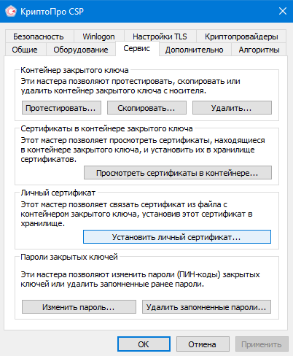
Рисунок 75 – Вкладка «Сервис»
- Нажать кнопку «Установить личный сертификат».
- Выбрать личный сертификат, нажав на кнопку «Обзор» (см. Рисунок 76).
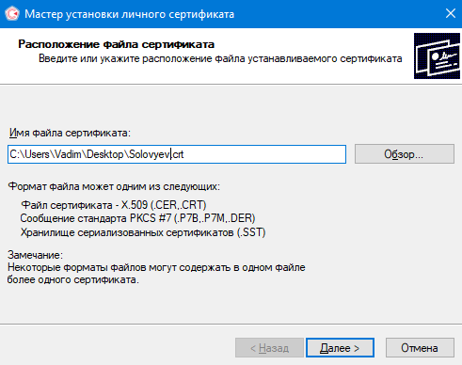
Рисунок 76 – Выбор сертификата
- Нажать кнопку «Далее».
- Отобразится окно с данными о выбранном сертификате.
- Нажать кнопку «Далее».
- Указать контейнер закрытого ключа (см. Рисунок 77).
Если контейнер располагается на присоединенном носителе, то следует установить признак «Найти контейнер автоматически».
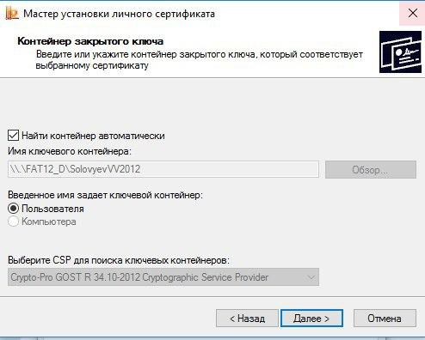
Рисунок 77 – Выбор контейнера закрытого ключа
- Указать хранилище сертификата (см. Рисунок 78).
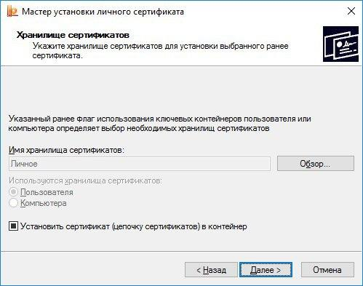
Рисунок 78 – Выбор хранилища сертификата
- Нажать кнопку «Готово».
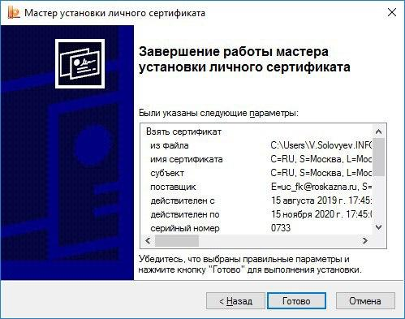
Рисунок 79 – Завершение настроек установки сертификата
- Подготовка веб-браузера
Работа с ПОИБ осуществляется в одном из следующих веб-браузеров:
  - Яндекс.Браузер версии 17.9.1 или выше;
  - Internet Explorer версии 11;
  - Chromium-GOST версии 84 или выше (дистрибутив можно скачать с сайта производителя: https://cryptopro.ru/products/chromium-gost);
  - Спутник версии 5.4 или выше.
Для получения дистрибутива и лицензии для браузера Спутник необходимо оставить заявку на специальной странице веб-сайта производителя: https://sputnik-lab.com/#feedback. Дистрибутивы, скачанные с веб-сайта, не подходят для работы с ПОИБ СОБИ ФК, т.к. не предусматривают поддержку шифрования защищенных соединений по алгоритмам ГОСТ.
  - Настройка веб-браузера
Дополнительная настройка требуется только для веб-браузеров Яндекс.Браузер и Internet Explorer. Веб-браузеры Спутник и Chromium-GOST сразу готовы к использованию ПОИБ СОБИ ФК.
    - Настройка Яндекс.Браузера
Для настройки Яндекс.Браузера необходимо выполнить следующие действия:
- Запустить веб-браузер.
- Выбрать «Настройки» в меню.
- В разделе «Системные» в блоке «Сеть» установить флажок «Подключаться к сайтам, использующим шифрование по ГОСТ» (см. Рисунок 80).
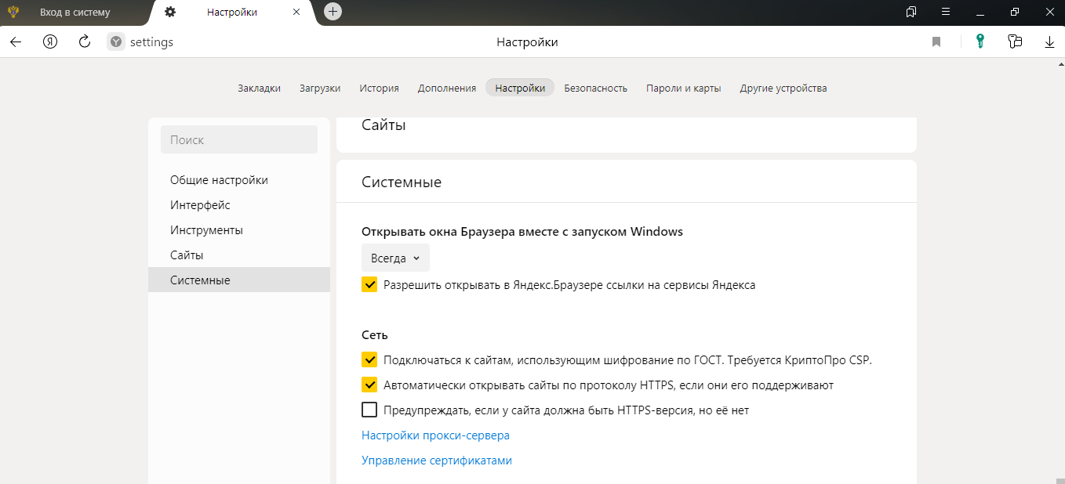
Рисунок 80 – Настройки Яндекс.Браузера
    - Настройка Internet Explorer
Для работы с ПОИБ СОБИ ФК необходимо настроить браузер следующим образом:
- Добавить адреса сайтов в список надёжных узлов:
  - https://sobi.cert.roskazna.ru - для аутентификации по квалифицированному сертификату пользователя (двусторонняя аутентификация сертификатом сервера доступа и сертификатом пользователя);
  - https://sobi.login.roskazna.ru – для аутентификации по связке логин/пароль пользователя (односторонняя аутентификация на основе сертификата сервера доступа);
  - https://sobi.esia.roskazna.ru – для аутентификации посредством ЕСИА (односторонняя аутентификация на основе сертификата сервера доступа).
Для выполнения данной настройки веб-браузера необходимо:
  - В настройках браузера выбрать пункт «Свойства браузера».
  - Выбрать вкладку «Безопасность» (см. Рисунок 81).
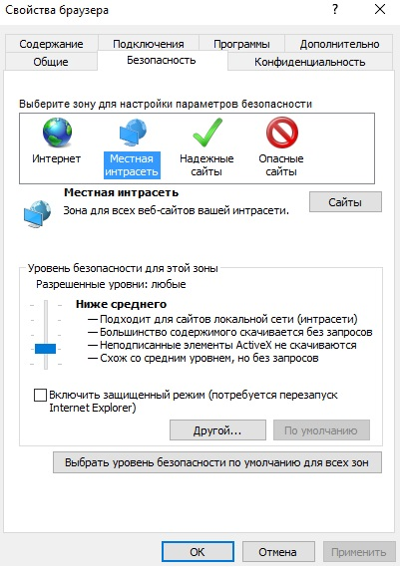
Рисунок 81 – Вкладка «Безопасность»
  - Выбрать зону для настройки параметров безопасности – «Надежные сайты».
  - Нажать на кнопку «Сайты» (см. Рисунок 82).
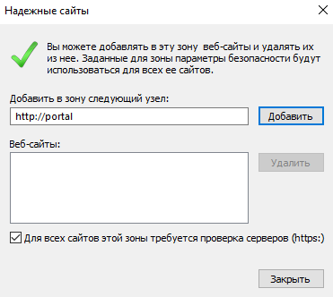
Рисунок 82 – Окно для добавления надежных сайтов
  - В поле «Добавить в зону следующий узел» ввести поочередно адреса всех узлов и нажать «Добавить» (Рисунок 83). При использовании нескольких ИС ФК можно использовать маски адресов (с символом *).
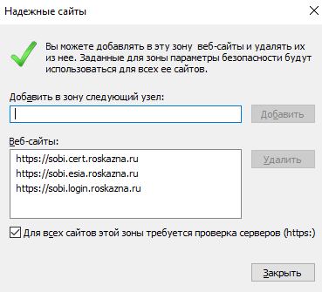
Рисунок 83 – Ввод адресов надежных сайтов
  - Нажать на кнопку «Закрыть».
- Включить в браузере элементы ActiveX:
- В настройках браузера выбрать пункт «Свойства браузера».
- Выбрать вкладку Безопасность (см. Рисунок 81).
- Выбрать зону для настройки параметров безопасности – «Надежные сайты».
- Нажать на кнопку «Другой».
- Перейти к разделу «Элементы ActiveX и модули подключения» и выбрать «Включить» напротив следующих параметров (см. Рисунок 84):
- Запуск элементов ActiveX и модулей подключения;
- Выполнять сценарии элементов ActiveX, помеченные как безопасные.
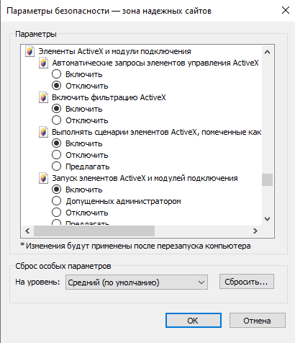
Рисунок 84 – Включение параметров безопасности
- Нажать ОК.
- Перезапустить браузер.
  - Включение КриптоПро ЭЦП Browser plug-in
КриптоПро ЭЦП Browser plug-in обычно автоматически включается после установки (см. раздел 2.2.1.2). Однако рекомендуется проверить состояние в настройках используемого браузера.
Также необходимым условием использования КриптоПро ЭЦП Browser plug-in является предварительная установка нужного браузера.
Действия в интерфейсе по включению КриптоПро ЭЦП Browser plug-in совпадают для Chromium-GOST и Спутника, но для других браузеров различаются.
    - Включение дополнения в Яндекс.Браузере
Для включения дополнения необходимо выполнить следующие действия:
- Выбрать в настройках браузера пункт «Дополнения» (см. Рисунок 85).
Отображается список дополнений, доступных для включения.
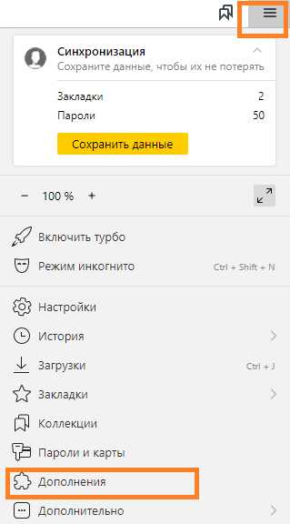
Рисунок 85 – Открытие списка дополнений браузера
- Найти в списке и включить «КриптоПро ЭЦП» (см. Рисунок 86).
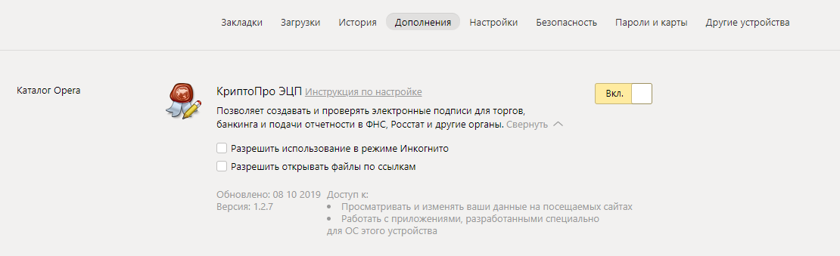
Рисунок 86 – Включение «КриптоПро ЭЦП» в списке дополнений
    - Включение расширения в Chromium-GOST и в Спутнике
Для включения расширения необходимо выполнить следующие действия:
- Выбрать в настройках браузера пункт «Дополненительные элементы > Расширения» (см. Рисунок 87).
Отображается список расширений, доступных для включения.
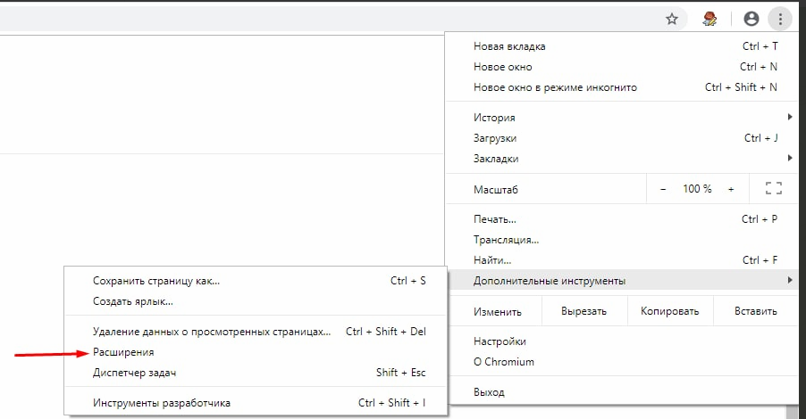
Рисунок 87 – Открытие списка расширений браузера
- Найти и включить «КриптоПро ЭЦП» (см. Рисунок 88).
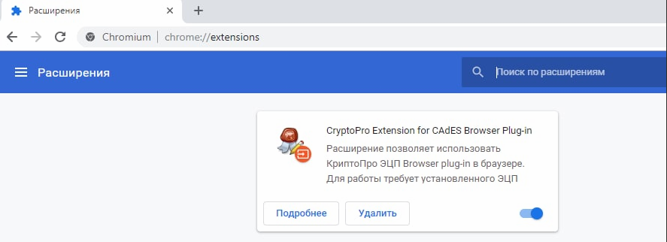
Рисунок 88 – Включение «КриптоПро ЭЦП Browser plug-in»
    - Включение надстройки в Internet Explorer
Для включения надстройки необходимо выполнить следующие действия:
- Запустить веб-браузер.
- В настройках браузера выбрать пункт «Настроить надстройки».
Откроется окно «Управление надстройками» (см. Рисунок 89).
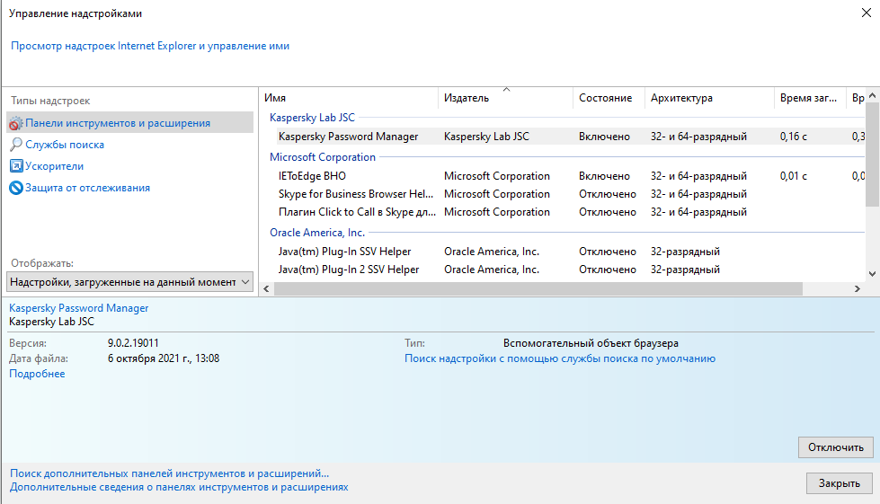
Рисунок 89 – Управление надстройками
- В фильтре «Отображать» выбрать «Все надстройки».
- В группе надстроек «LLC Crypto-Pro» выделить обе надстройки (см. Рисунок 90).
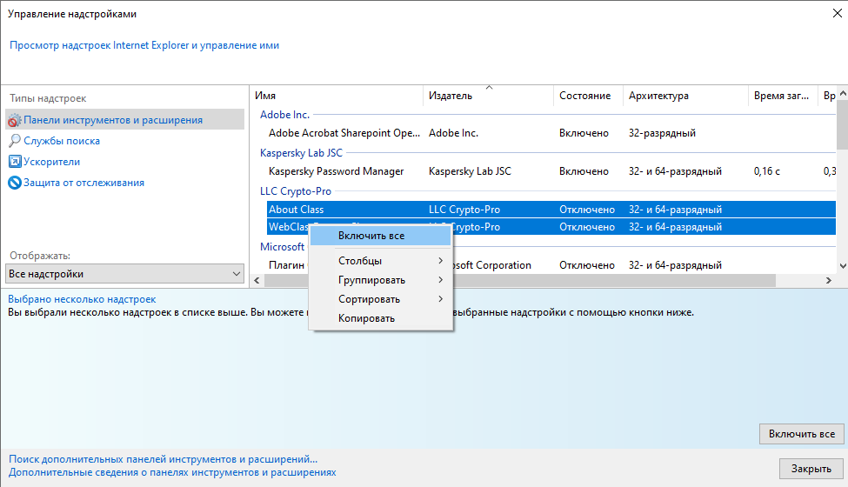
Рисунок 90 – Включение надстроек LLC Crypto-Pro
- Открыть контекстное меню правой клавишей мыши и выбрать «Включить все».
В столбце «Состояние» отобразится «Включено».
- Нажать кнопку «Закрыть».
- Аварийные ситуации
В случае возникновения ошибок, влияющих на работоспособность ПОИБ СОБИ ФК в штатном режиме функционирования, необходимо зарегистрировать заявку по адресу электронной почты 777@roskazna.ru или по телефону Единого контактного центра ФК: 8-800-3010-777.

Перечень возможных ошибок при подключении к ПОИБ с применением СКЗИ «Континент TLS VPN Клиент»
В данном приложении приведены возможные ошибки при подключении к подсистеме. Сценарии устранения ошибок предложены в соответствующих подразделах.
  - 403 Доступ запрещен «Не найден актуальный список отозванных сертификатов»
- Пройдите по адресу в сети Интернет: http://crl.roskazna.ru/crl/ucfk_2020.crl (или http://crl.roskazna.ru/crl/ucfk_gost12.crl).
- Загрузите файл fk01.crl.
  - Если файл fk01.crl недоступен к загрузке, то свяжитесь с администратором ЛВС своей Организации для выяснения причин невозможности перехода по указанному адресу.
- Войдите в подсистему.
  - Если при входе возникла ошибка «Не найден актуальный список отозванных сертификатов», то обратитесь в службу поддержки подсистемы и опишите ошибку.
  - 403 Доступ запрещен «Не найден корневой сертификат»
- Свяжитесь с Системным администратором своей Организации. Администратор установит корневой сертификат УЦ ФК под учетной записью администратора в хранилище доверенных корневых центров сертификации локального компьютера.
Администратор должен руководствоваться настоящим документом (см. раздел 2.2.4.3) при установке сертификата.
- Войдите в подсистему.
  - Если при входе возникла ошибка «Не найден корневой сертификат», то обратитесь в службу поддержки подсистемы и опишите ошибку.
  - 403 Доступ запрещен «Не выбран корректный сертификат клиента. Формат выбранного ключевого контейнера не поддерживается»
- Проверьте корректность выбранного сертификата: сертификат действителен, введен корректный пин-код (пароль) закрытого контейнера сертификата.
- Войдите в подсистему.
- Если при входе возникла ошибка с текстом «403 Доступ запрещен «Не выбран корректный сертификат клиента. Формат выбранного ключевого контейнера не поддерживается», то обратитесь в службу поддержки подсистемы и опишите ошибку.
  - 503 Сервер назначения недоступен
- Свяжитесь с администратором ЛВС своей Организации. Администратор ЛВС дожен проверить доступность информационной системы *.cert.roskazna.ru по порту TCP-443 с рабочего АРМ Пользователя.
- Войдите в подсистему.
- Если при входе возникла ошибка с текстом «503 Сервер назначения недоступен», то обратитесь в службу поддержки подсистемы и опишите ошибку.
  - В окне выбора сертификата пользователя отсутствует требуемый сертификат
- Свяжитесь с Системным администратором своей Организации. Администратор или сам пользователь должен установить личный сертификат в хранилище Личных сертификатов. Администратор должен руководствоваться настоящим документом (см. Приложение 2.2.4.4) при установке сертификата.
- Штатными средствами ПО, на котором хранится ключевая информация сертификата пользователя (например, ПО eToken или Rutoken), убедитесь в корректности считывания сертификата пользователя.
- Если сертификат не считывается штатными средствами ПО, то выполните переустановку ПО носителя ключевой информации пользователя.
- Войдите в подсистему.
- Если при входе возникла ошибка с текстом «В окне выбора сертификата пользователя отсутствует требуемый сертификат», то обратитесь в службу поддержки подсистемы и опишите ошибку.
  - Ошибка сертификата (400 The SSL certificate error)
- Убедитесь, что ваш сертификат пользователя подсистемы:
- является действующим на момент работы в подсистеме;
- выдан сертифицированным удостоверяющим центром;
- реквизитный состав сертификата пользователя является корректным для подсистемы.
- Войдите в подсистему.
  - Если при входе возникла ошибка с текстом «Ошибка аутентификации: Учетная запись пользователя не найдена в системе. Обратитесь к Регистратору органа Федерального казначейства», то обратитесь в службу поддержки подсистемы и опишите ошибку. К обращению в обязательном порядке должен быть приложен сертификат удостоверяющего центра, которым подписан сертификат пользователя (необходимо обратиться в удостоверяющий центр, в котором был выдан сертификат пользователя), а также скриншот окна браузера с ошибкой входа.

Составили
Наименование организации, предприятия | Должность  исполнителя | Фамилия, имя, отчество | Подпись | Дата
АО НИП «ИНФОРМЗАЩИТА» | Технический писатель | Ганькин Артём Константинович |  | 27.05.2022

Согласовано
Наименование организации, предприятия | Должность  исполнителя | Фамилия, имя, отчество | Подпись | Дата
АО НИП «ИНФОРМЗАЩИТА» | Начальник отдела | Полицына Екатерина Валерьевна |  | 31.05.2022

Лист регистрации изменений
№ версии  документа | Дата  изменения | Автор  изменений | Изменения
01.00 | 27.05.2022 | Ганькин А.К. | Начальная версия документа, разработанная в рамках Государственного контракта от 10.01.2022 № ФКУ0004/01/2022/ОСС, в рамках Периода 1 (этапа)

